**3.2.1.1 Ринок офісної нерухомості м. Києва**

Нижче викладені ключові фактори попиту, тенденції і прогнози щодо попиту, тенденції і прогнози щодо факторів пропозиції, а також показники поведінки сектору офісної нерухомості в м. Києві.

* + Будучи столицею Україна, Київ являється адміністративним центром країни як для комерційних, так і для державних операцій. Відповідно до загальної економічної структури м. Києва, сфера послуг сильно домінує в структурі міської зайнятості (73% в 2009 році). Відповідно до Стратегії розвитку міста Києва до 2025 року, структура зайнятості в українській столиці і в подальшому буде зосереджена на сфері послуг, в той час як в промисловому секторі робочі місця планується частково переорієнтувати в напрямки з високою доданою вартістю. Це створює основи для стійкого довгострокового розвитку сектора офісної нерухомості в місті.
  + Ринок офісної нерухомості м. Києва розвивався починаючи з 1993 року. У період з 2000 по вересень 2008 року ринок офісної нерухомості Києва показував щорічне зміцнення попиту орендарів, з особливим підйомом в секторі, зареєстрованим в період з 2005 року по третій кварталі 2008 року, що відобразилося на рівні вакантності протягом цього періоду в межах 1,2- 4,2% і на рівні ставок оренди в розмірі $ 70-85 за кв. м на місяць.
  + Офісний сектор в українській столиці сильно постраждав внаслідок фінансової кризи, що почалася в четвертому кварталі 2008 року. Розвиток багатьох масштабних проектів офісної нерухомості, запланованих в українській столиці до початку фінансової кризи, був призупинений через відсутність фінансування та економічний спад. Багато компаній зазнали зниження прибутків і, все частіше намагалися звести до мінімуму експлуатаційні витрати і оптимізувати бізнес-процеси, в той час як скорочення штату працівників були широко поширеним. Деякі компанії, які раніше займали офіси значної площі, а також такі, що були розподілені серед кількох будівель, тепер прагнуть об'єднати всі свої підрозділи в одній будівлі з метою підвищення ефективності роботи персоналу. В кінці 2009 року первинна вакантність на ринку досягла 17,6%, включаючи тільки первинний об’єм площ, що пропонувався безпосередньо від власників, хоча і пропозиції суборенди стали досить поширеним явищем. В період між третім кварталом 2008 року і до кінця 2009 року, ставки оренди на офіси в Києві впали більш ніж на 50% за рахунок девальвації національної валюти та низького попиту орендарів, що були викликані економічним спадом в Україні і в світі.
  + Україна до цих пір знаходиться у фазі відновлення після світової фінансової кризи 2008-2009 рр. Тим не менше, ринкові показники в секторі офісної нерухомості Києва почали поліпшуватися в 2010 році, і ця тенденція продовжувалася протягом 2011 року та в першому кварталі 2012 року.
  + Незважаючи на те, що орендарі офісної нерухомості залишаються консервативними у своїх прогнозах зростання на майбутні 5 років, більшість з них планують помірне зростання бізнесу і, як наслідок розширення офісних площ, в той же час залишаючись дуже вимогливими щодо якості, ефективності і вартості офісних приміщень. Попит на офіси в Києві як і раніше сильно обумовлений компаніями, що працюють в області інформаційних і комунікаційних технологій, виробництва та розподілу (переважно виробництво товарів масового вжитку і фармацевтичне виробництво), в фінансовому секторі і в сільському господарстві. Попередня здача в оренду була практично відсутня в секторі у зв'язку з наявною можливістю зняти площі в існуючих проектах і відсутністю довіри в цілому. Як відомо, значна частина орендарів в Києві, зокрема, малих і середніх підприємств, до сих пір працює в переформатованих житлових приміщеннях та колишніх промислових будівлях, і ця категорія приміщень не охоплюється аналізом.
  + Стандарт на використання офісної площі на одне робоче місце в компаніях, що працюють в професійних офісних об’єктах в Києві, як правило, становить близько 12 кв. м на одне робоче місце.
  + У Києві ринок професійної офісної нерухомості в основному зосереджений в центральному діловому районі і в менш центральних районах правого берега Дніпра, в той час як лівий берег, незважаючи на добре розвинену мережу громадського транспорту і наявність значних трудових ресурсів, є переважно житловим - з більш ніж 36% від загальної чисельності населення міста, з яких лише 19,7% працюють на лівому березі.
  + В нинішніх умовах стійкого попиту та економічної невизначеності, протягом 2012 - 2013 років в Києві планується до вводу в експлуатацію значний об’єм нової пропозиції офісних площ. Тим не менш, прогнозується, що в короткостроковій перспективі загальний рівень вакантності збільшиться в основному в офісах, розташованих за межами центрального ділового району.
  + Враховуючи об’єм нової пропозиції в секторі офісної нерухомості в Києві, середня ставка оренди може знизитись в кінці 2012 і в 2013 році. Динаміка орендних ставок на офіси в Києві, в середньостроковій перспективі буде дуже чутливою до загальної макроекономічної ситуації в Україні і в світі, а також до цінової стратегії крупних бізнес-центрів, таких як «Гулівер», 101 Tower і «Торонто-Київ», протягом 2012 року. Завищення ставок в цих проектах може призвести до подальшого тиску в бік підвищення ціни оренди, в той час як більш конкурентна цінова стратегія, швидше за все, призведе до пом'якшення найвищих досяжних ставок оренди на офіси.
  + За інших рівних умов або за умови покращення загальної ситуації в країні та світі, очікується, що в 2012 – 2017 рр. ринок офісної нерухомості в Києві покаже помірно позитивну динаміку з щорічним підвищенням орендних ставок на якісні офісні приміщення на 1 - 3% протягом наступних 5 років.
  + Очікується, що ринок офісної нерухомості в Києві залишиться нестабільним, а також структурно ненасиченим у відношенні загального обсягу офісних площ, різноманітності форматів і якості приміщень, доступних для оренди в порівнянні з ринками офісної нерухомості в столицях інших країн Центральної та Східної Європи. Незважаючи на існуючий попит з боку орендарів і докризові наміри деяких девелоперів, в даний час в Києві немає справжніх бізнес-парків з великими площами поверху, критичною масою обслуговуючих об'єктів та об’єктів громадської сфери.

*Ретроспективний огляд ринку офісної нерухомості м. Києва*

Таблиця 3. - Основні показники ринку офісної нерухомості в Києві

|  |  |  |  |  |  |  |
| --- | --- | --- | --- | --- | --- | --- |
| Показник | 2007 | 2008 | 2009 | 2010 | 2011 | Q1 2012 |
| Об’єм приміщень (кв.м) | 741400 | 916510 | 1040370 | 1118695 | 1276635 | 1276635 |
| Нова пропозиція (кв.м) | 180900 | 175110 | 123860 | 78325 | 157940 | 0 |
| Об’єм зданих в оренду приміщень (кв.м) | 200000 | 160000 | 106000 | 165000 | 153150 | 10500 |
| Рівень вакантності (%) | 1,3 | 4,2 | 17,6 | 12,7 | 15,8 | 15,2 |
| Найвищі орендні ставки (USD/кВ.м/місяць) | 50-70 | 70-85 | 25-35 | 30-38 | 35-44 | 38-45 |

Примітка: Всі показники вказані на кінець періоду, зважаючи на те, що ринок є таким, що розвивається, та підлягають наступним уточненням.

Об’єм зданих в оренду приміщень і рівень вакантності не враховують суборенду.

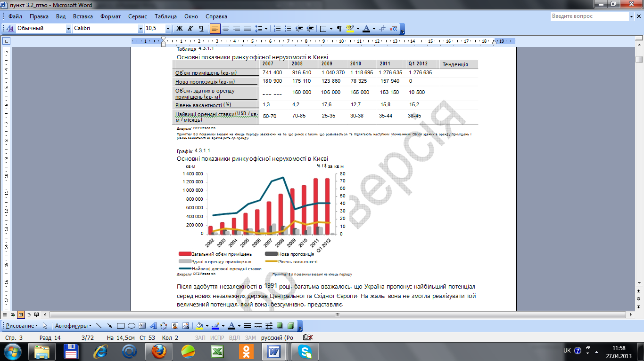

Графік 4.3.1.1 - Основні показники ринку офісної нерухомості в Києві

Після здобуття незалежності в 1991 році, багатьма вважалось, що Україна пропонує найбільший потенціал серед нових незалежних держав Центральної та Східної Європи. На жаль, вона не змогла реалізувати той величезний потенціал, який вона, безсумнівно, представляє.

У період з 1991 по 1996 рік, найбільша активність в оренді офісів була обмежена колишніми радянськими адміністративними будівлями та відремонтованими житловими приміщеннями. Незважаючи на низьку якість приміщень, через гостру нестачу пропозиції, орендні ставки на приміщення, що не забезпечували нічого кращого, ніж дуже посередній робочий простір, могли досягати рівня більше 40 доларів США за кв. м на місяць.

У 1993 році Спільним українсько-австрійським підприємством «Макулан» була введена в експлуатацію перша офісна будівля «західного типу». «Пилоподібна» будівля «Міжнародного готелю та офісного центру» залишається привабливим і популярним об’єктом з офісними і житловими приміщеннями прийнятної якості.

Слідуючи періоду гострого браку пропозиції офісної нерухомості, збільшення спекулятивної пропозиції сучасних офісних площ відбулося аж 1996 року. Тоді були введені в експлуатацію такі бізнес-центри, як «Київ-Донбас», «Горизонт Офіс Тауерс», і кілька будівель в центрі міста, побудовані голландським інвестором Gooioord B.V.

До середини 1998 року в Києві спостерігалося зростання будівництва офісів, а також поширеною була попередня здача в оренду по ставкам 50 - 60 доларів США за кв. м на місяць. Наслідки економічної кризи в Росії в 1998 році не були настільки глибокими, як в Москві, що пов'язано в основному з докризовою ситуацією зі значним браком приміщень в Києві. Економічний крах в серпні 1998 року супроводжувався падінням орендних ставок протягом наступних 24 місяців до рівня близько 25 доларів США за кв. м на місяць для найкращих офісних площ. Так як багато компаній вже уклали договір, то після того як були доведені до кінця будівництва, розпочаті до серпня 1998 року, на ринку офісної нерухомості Києва став очевидним помітний надлишок площ.

У період з 2000 до кінця 2002 року об’єм зданих в оренду офісних приміщень в Києві залишався відносно стабільним в межах від 18 000 кв. м до 22 500 кв. м в рік. Цей попит поступово поглинув надлишок на ринку, так що на 2003 рік спостерігався дефіцит деяких видів офісних приміщень в центрі міста, і цей наступний дефіцит призвів до перших ознак підйому орендних ставок. Це в свою чергу призвело до зростання інтересу до будівництва офісів в місті - більш ніж 88 000 кв. м (GLA) приміщень було введено в експлуатацію в 2003 році, що також супроводжувалося різким збільшенням об’єму площ, зданих в оренду, до більше 60 000 квадратних метрів на рік.

Хоча активність в будівництві зростала з року в рік і, незважаючи на попередні плани збудувати близько 160 000 кв. м (GLA) офісних площ протягом року, у 2004 році загальний об’єм нових офісних приміщень, введених в експлуатацію в Києві, не перевищує 100 000 кв. м (GLA) . Річний об’єм нових офісних площ, введених в експлуатацію у 2005 році, склав трохи більше 115 000 кв. м (GLA), що включає в основному офісні будівлі вторинної якості. У 2006 році річний об’єм нової пропозиції офісних площ в українській столиці досягнув лише близько 81 850 кв. м (GLA).

Протягом 2007 року в Києві зберігався дефіцит якісних офісних приміщень. Річний об’єм нової пропозиції площ на ринку офісної нерухомості в Києві склав близько 177 300 кв.м (GLA) в 2007 році. Серед основних офісних об’єктів, завершених протягом року, - бізнес-центри «Парус», «Євразія» (колишній «Айсберг»), «Фаренгейт», а також перша черга бізнес-центру «Горизонт Парк».

У 2008 році річний об’єм нової пропозиції офісних площ в Києві склав близько 175 100 кв. м (GLA). Серед основних об’єктів введених в експлуатацію протягом року - друга черга бізнес-центрів "Леонардо" і "Іллінський", а також бізнес-центр на вулиці Фізкультури, 28 і бізнес-центр «Прайм». В структурі нової пропозиції офісів в Києві протягом 2008 року, як і в попередні періоди, домінували приміщення класу B і реконструйовані приміщення.

Ринок офісної нерухомості в Києві сильно постраждав внаслідок фінансової кризи, яка почалася в четвертому кварталі 2008 року. Розвиток багатьох масштабних офісних проектів, які були заплановані в українській столиці до початку фінансової кризи, на даний час призупинено через відсутність фінансування та економічний спад.

У 2009 році загальний об’єм нових офісних приміщень, введених в експлуатацію в Києві, склав близько 123 860 кв. м (GLA), що відображає скорочення площ, введених в експлуатацію, на понад 29% в порівнянні з 2008 роком. Серед об’єктів офісної нерухомості, введених в експлуатацію в Києві протягом року, переважають побудовані українськими девелоперами, часто через переформатування колишніх промислових і адміністративних будівель. Виняток склали друга черга бізнес-центру «Горизонт Парк» і кілька дрібніших офісних будівель.

*Пропозиція офісної нерухомості*

В кінці березня 2012 загальний обсяг офісних приміщень у Києві склав близько 1 276 635 кв. м (GLA) без урахування площ державних установ і офісних будівель, побудованих компаніями для власних потреб.

Ринок офісної нерухомості в Києві залишається структурно ненасиченим в порівнянні з ринками інших столиць Центральної і Східної Європи як з точки зору загального обсягу офісних площ, так і щодо різноманітності форматів і якості приміщень, що доступні для оренди.

кв.м

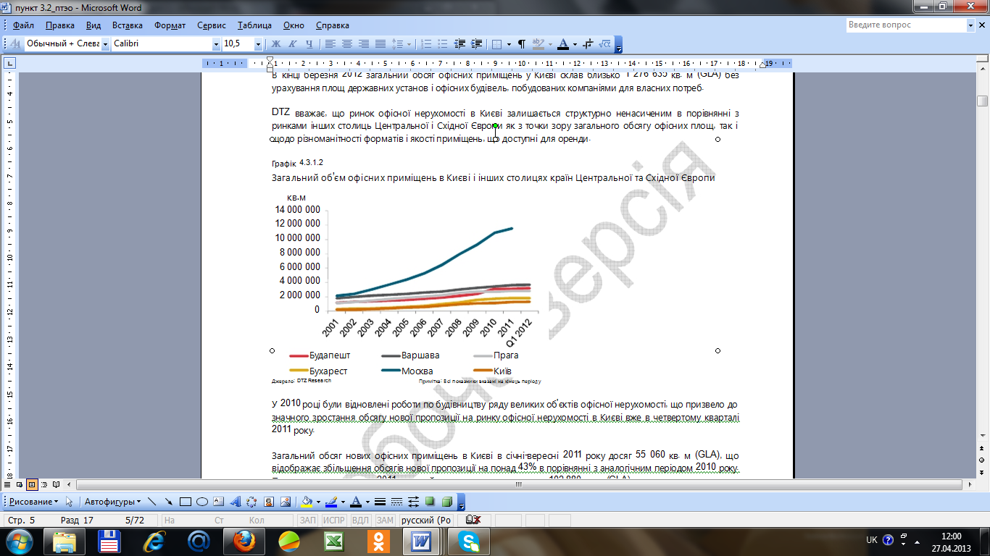

Графік 4.3.1.2 - Загальний об’єм офісних приміщень в Києві і інших столицях країн Центральної та Східної Європи

У 2010 році були відновлені роботи по будівництву ряду великих об'єктів офісної нерухомості, що призвело до значного зростання обсягу нової пропозиції на ринку офісної нерухомості в Києві вже в четвертому кварталі 2011 року.

Загальний обсяг нових офісних приміщень в Києві в січні-вересні 2011 року досяг 55 060 кв. м (GLA), що відображає збільшення обсягів нової пропозиції на понад 43% в порівнянні з аналогічним періодом 2010 року.

Протягом жовтня-грудня 2011 року цей показник досяг рекордних 102 880 кв. м (GLA).

Як результат, обсяг нових офісних приміщень, введених в експлуатацію в Києві в 2011 році, склав близько 158 000 кв. м (GLA), що в два рази перевищує показник 2010 року. Деякі з об’єктів, зданих в 2011 році, були не готові до фактичного використання на дату введення в експлуатацію, включаючи бізнес центри «101 Tower» (46 405 кв. м GLA) і «Преміум Центр» (36 000 кв. м GLA).

Не зважаючи на те, що в першому кварталі 2012 року не було побудовано нових офісних об’єктів, станом на початок року близько 305 000 кв. м (GLA) нових офісних площ заплановані до введення протягом 2012 в м. Києві. Проте, враховуючи досвід попередніх років, коли реалізація багатьох проектів в українській столиці переносилася на більш пізні періоди, ми допускаємо, що нова пропозиція в сегменті офісної нерухомості в 2012 році, швидше за все, не перевищить 230 000 кв. м (GLA).

Таблиця 4.3.1.2 - Основні об’єкти офісної нерухомості, введені в експлуатацію в Києві в 2011 році

|  |  |  |  |  |  |  |
| --- | --- | --- | --- | --- | --- | --- |
| Період | Об’єкт | Розташування | GLA | Забудовник | Основні орендарі | Завантаженість **(%) |
| Q4 2011 | БЦ 101 Tower | Ц | 46405 | «К.А.Н. Девелопмент» | «К.А.Н. Строй», Sport Life, Monaco | 13 |
| Q4 2011 | БЦ «Преміум центр» | НЦ-ЗБ | 36000 | «Преміум центр» | - | 0 |
| Q2 2011 | БЦ на Кловському узвозі | ЦДР | 19000 | «Житлобуд» | Bacardi-Martini, інші*** | 100 |
| Q1 2011 | БЦ «Ріальто» | НЦ-ЗБ | 15000 | Istil Group | Swedbank, Borlas Ukraine, Innovex | 63 |
| Q3 2011 | БЦ на вул. Саксаганського |  | 10300 | «Електротех» | Uniqa | 45 |
| Q4 2011 | БЦ «ЮТА Сервіс» | НЦ-ЗБ | 6500 | «ЮТА Сервіс» | Kuprum, Olive Line | 39 |
| Q4 2011 | БЦ «Максім» | ЦДР | 6350 | «Аладін»/ «Реле-Інвест» | Конфіденційно | 46 |

* ЦДР – Центральний діловий район; Ц – центр за межами ЦДР: НЦ-ЗБ-нецентральний район на західному березі річки Дніпро, НЦ-СБ-нецентральний район на східному березі Дніпра.

**Станом на кінець травня 2012 року.

*** Офісні блоки в будівлі були продані багаточисленним власникам.

Таблиця 4.3.1.3 - Основні об’єкти офісної нерухомості, заплановані до виводу на ринок в Києві в 2012-2013 роках

|  |  |  |  |  |
| --- | --- | --- | --- | --- |
| Об’єкт | Розташування* | GLA |  | Країна походження |
| БЦ «Марія» | Печерськ | 47300 | «К.А.Н. Девелопмент» | Україна |
| БЦ «Гулівер» («Парус-2») | ЦДР | 43850 | «Мандарин Плаза» / «Три О» | Україна |
| БЦ «Торонто-Київ» | Ц | 37670 | «Торонто-Київ | Україна |
| БЦ IQ | Печерськ | 33950 | «К.А.Н. Девелопмент» | Україна |
| БЦ «Сенатор» | НЦ-ЗБ | 30000 | DeVision | Україна |
| БЦ на вул. Щорса, 36 | Печерськ | 27280 | «Житлобуд» | Україна |
| БЦ на пр. Московському, 28 | НЦ-ЗБ | 23130 | Локальний деверопер | Україна |
| БЦ «Форум Вікторія Парк» | НЦ-ЗБ | 22500 | «Форум Груп» | Україна |
| БЦ на вул. Лейпцизькій, 15 | Печерськ | 21800 | Merx | Україна |
| БЦ «Сигма» | НЦ-ЗБ | 20800 | Midland Development Ukraine | Україна |
| БЦ “Горизонт Поділ» (Фаза 2) | Поділ | 16000 | ISA Prime Development | Україна |
| БЦ на вул. Васильківській / Ак. Глушко | НЦ-ЗБ | 13000 | «Реле Інвест» | Україна |
| БЦ City Gate (фаза 1) | НЦ-СБ | 13000 | City Capital Group | Україна |
| БЦ «Кристалл» | НЦ-СБ | 9800 | Перша Дніпропетровська Інвестиційна Компанія | Україна |
| БЦ на вул. Спаській, 28/14 | Поділ | 9350 | Перспектива Резиденція | Україна |
| БЦ на вул. Дружби Народів, 19 | Печерськ | 7000 | Локальний девелопер | Україна |
| БЦ на вул. Т. Шамрило, 7а | НЦ-ЗБ | 6700 | «Георгій» | Україна |
| БЦ на вул. Червоноармійській, 98 | Ц | 6300 | ВС Енерджі Інтернейшнл | Україна |
| БЦ на вул. Смірнова-Ласточкіна, 28 | Поділ | 5500 | Локальний девелопер | Україна |
| БЦ «Патріарх-Хол | ЦДР | 5000 | Локальний девелопер | Україна |
| БЦ на вул. Сагайдачного | Поділ | 3700 | Локальний девелопер | Україна |
| БЦ Eleven (фаза 2) | НЦ-ЗБ | 3000 | Локальний девелопер | Україна |

* ЦДР – Центральний діловий район; Ц – центр за межами ЦДР: НЦ-ЗБ-нецентральний район на західному березі річки Дніпро, НЦ-СБ-нецентральний район на східному березі Дніпра.

На даний час серед офісних проектів немає таких, які можуть класифікуватися як справжні бізнес-парки. У 2008 році кілька якісних проектів з будівництва масштабних «бізнес-парків» були заплановані в значно менш центральних районах, однак будівництво офісних об’єктів в цьому форматі було відкладене в зв’язку з поточною фінансовою кризою та економічним спадом.

Тим не менш, на початку 2012 року українська компанія UDP ініціювала проект «Інноваційний парк BIONIC HILL» (http://bionic-hill.com), який буде розташований на ділянці площею 147 га в селищі Коцюбинське, на відстані приблизно 17 км від центру міста Києва та в 2,5 км до його кільцевої дороги.

Планується, що загальна площа будівель проекту становитиме 900 000 кв. м, в тому числі 225 000 кв. м офісних приміщень у форматі «бізнес-парк», технопарк з університетом і зоною високих технологій, 230 000 кв. м багатоквартирного житла на 10 000 жителів, а також допоміжна інфраструктура, що включатиме торгово-розважальний центр, готель з конференц-залом, спортивний центр, місця відпочинку для дітей і т.д.

Відповідно до загальнодоступної інформації, перша черга «Інноваційного парку BIONIC HILL», включаючи офіси та житло загальною площею близько 100 000 кв. м, запланована до введення в експлуатацію в 2014 році. Хоча проект був широко представлений на Київському інвестиційному форумі 29 березня 2012 року, станом на червень 2012 року не було ніяких публічних заяв щодо укладення попередніх договорів оренди в ньому, а будівельні роботи на ділянці ще не були розпочаті. Проект здійснюється за фінансової підтримки ВАТ «Сбербанк Росії», а також, як відомо, підтримується Державним агентством з інвестицій та управління національними проектами України та Київською міською державною адміністрацією.

*Класифікація офісної нерухомості, що застосовується в Києві*

Класифікація офісів згідно Американської торгівельної палати (AmCham) та Форум операторів нерухомості була прийнята в березні 2004 року. Ця класифікація була перейнята комітетом з нерухомості Європейської Бізнес Асоціації (EBA) в кінці 2004 року, а на даний момент – і «Українською гільдією ріелтерів».

Багато орендодавців вимагають в агентів або безпосередньо представляють свої будівлі як вищі за класом, ніж той, якому вони відповідають за класифікацією. Тим не менш, хоча поки дана класифікація не є юридично обов'язковою, вона є широко прийнятою як стандарт класифікації, що застосовується в провідних консультантів з нерухомості в Києві. Члени EBA та AmCham, однак, мають супроводжувати подання класу офісу поясненням з формулюванням «згідно класифікації офісів Києва Американської торгівельної палати / EBA».

Метою класифікації є сприяння інвесторам, орендарям та іншим в оцінці і порівнянні якості приміщень на ринку, а також стимулювання девелоперів у створенні продуманих ефективних площ.

Досвід показує, що система класифікації офісів є надзвичайно жорсткою в тому, що якщо строго підходити до застосування її вимог, то в Києві фактично відсутні офісні будівлі класу А. В результаті, це призвело до того, що багато агентів і власників приписують своїм приміщенням клас B+. Невизначеність також підсилюється нестачею публічної, докладної специфікацією для багатьох будівель.

Стандартна класифікація офісних приміщень

Офісні будівлі класу А в центральному діловому районі повинні відповідати 10 першим (обов’язковим) вимогам, включаючи вимогу '1А' (див. нижче), а також повинні відповідати або перевищувати 6 з наступних (не обов’язкових) критеріїв.

Офісні будівлі класу А поза центральним діловим районом повинні відповідати 10 (обов’язковим) вимогам, включаючи вимогу '1B' (див. нижче), а також відповідати або перевищувати 6 з наступних додаткових (не обов’язкових) вимог.

Офісні будівлі класу B повинні відповідати 13 вимогам, мінімум 7 з яких мають бути в перших 10 (обов’язкових) вимогах.

Офісні будівлі класу C повинні відповідати 7 вимогам, не менше 5 з яких повинні бути серед перших 10 (обов’язкових) вимог.

10 «обов’язкових» вимог:

1А. Розташування в ЦДР (центральний діловий район, що позначений червоною лінією на малюнку нижче), або в престижному місці в рамках інших сформованих районів міста поблизу с транспортними розв'язками.

1B. Розташування за межами ЦДР, але в престижному місці району та поблизу основних транспортних магістралей міста.

2. Професійний менеджмент будівлі з прозорою системою бухгалтерського обліку і системою «відкритої книги» для обліку витрат, їх розподілу і відшкодування.

3. Виділений та легко помітний вхід в офісні приміщення та вестибюль.

4. Висота стелі не менше 2,7 м на не менше ніж 90% від загальної корисної площі.

5. Виділена парковка під охороною (не включаючи стихійну парковку на вулиці) всередині або поряд з будівлею з розрахунку не менш ніж 1 паркувальне місце на 100 кв. м орендованої площі.

6. Енергозабезпечення не менше 50 Вт на 1 кв. м орендованої площі при повному освітленні і підключеному устаткуванні, забезпеченому або електропостачанням по I категорії, або за допомогою дизель-генератора.

7. Система теплопостачання, вентиляції та кондиціонування: принаймні 2-трубна (1 контур), з окремим для кожного орендаря контролем температури, і забезпечує чотирикратний повітрообмін в офісах на годину.

8. Відкрите планування площ з сіткою колон, що забезпечує гнучке перепланування.

9. Оптоволоконні цифрові телефонні лінії, ISDN, і інтернет послуги в будівлі.

10. Відшкодовуваний коефіцієнт втрат не вище 12%.

Додаткові вимоги:

1. Передній фасад (помітне фронтальне розташування на вулиці).

2. Раціональне відстань між вікнами, де не менше 95% використовуваних площ знаходяться в 10 м від джерела природного освітлення (тобто вікна або атріуму).

3. Мінімальна площа поверху - 500 кв. м.

4. Середня відстань між зовнішньою стіною і внутрішньою межею використовуваних площ не повинна перевищувати 10 м.

5. Забезпечення підключення комунікаційних систем в будь-якому місці завдяки фальш-підлозі, комунікаційним каналам під підлогою або коробам по периметру приміщень.

6. Середній час очікування ліфта в години пік не довше 30 секунд (з моменту виклику).

7. Прийнятно близька відстань до станції метро, зупинки тролейбуса чи автобуса.

8. Кафетерій (їдальня) для співробітників в будівлі або недороге кафе або ресторан в межах пішохідної доступності.

9. Допустиме навантаження на підлогу - 450 кг на кв. м.

10. Освітлення офісів 400+ люкс на висоті робочої поверхні.

В даний час Київський дослідницький форум, до якого входять основні міжнародні консультанти з нерухомості в Україну, працює над переглядом існуючої класифікації офісів з метою її поліпшення, так, щоб вона стала більш практичною і краще задовольняла потреби орендарів офісної нерухомості, інвесторів і девелоперів в українській столиці.

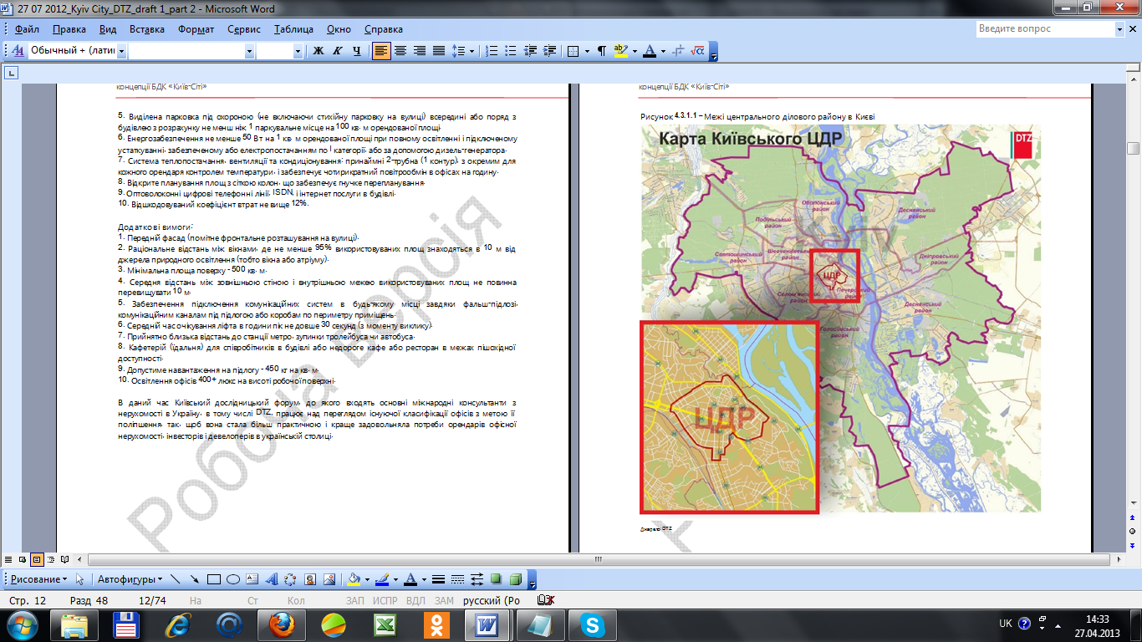

Рисунок 4.3.1.1 – Межі центрального ділового району в Києві

*Ринок офісної нерухомості Києва у порівнянні до інших столиць країн Центральної та Східної Європи*

Як зазначено раніше у цьому звіті, станом на кінець березня 2012 року спекулятивна пропозиція офісних приміщень склала близько 1 276 635 кв.м (GLA *загальна орендована площа) за виключенням будівель державних установ та офісів побудованих для власних потреб компаній.

Протягом 2001 року, пропозиція новозбудованих офісних приміщень в Києві склала близько 158 000 кв.м (GLA), що майже вдвічі більше ніж було побудовано у 2010 році. Тим не менше, ринок офісної нерухомості Києва залишається структурно ненасиченим у порівнянні до столиць країн центральної та східної Європи, зважаючи на загальний обсяг офісних приміщень, а також різновидність форматів та якості приміщень, що пропонуються в оренду.

Таким чином, на початку 2012 року загальний обсяг офісних приміщень у столиці України склав близько 35% ринку офісної нерухомості в Варшаві (Польща), 45% в Празі (Чеська Республіка), 40% в Бухаресті (Угорщина) і лише 11% ринку офісної нерухомості в Москві (Росія).

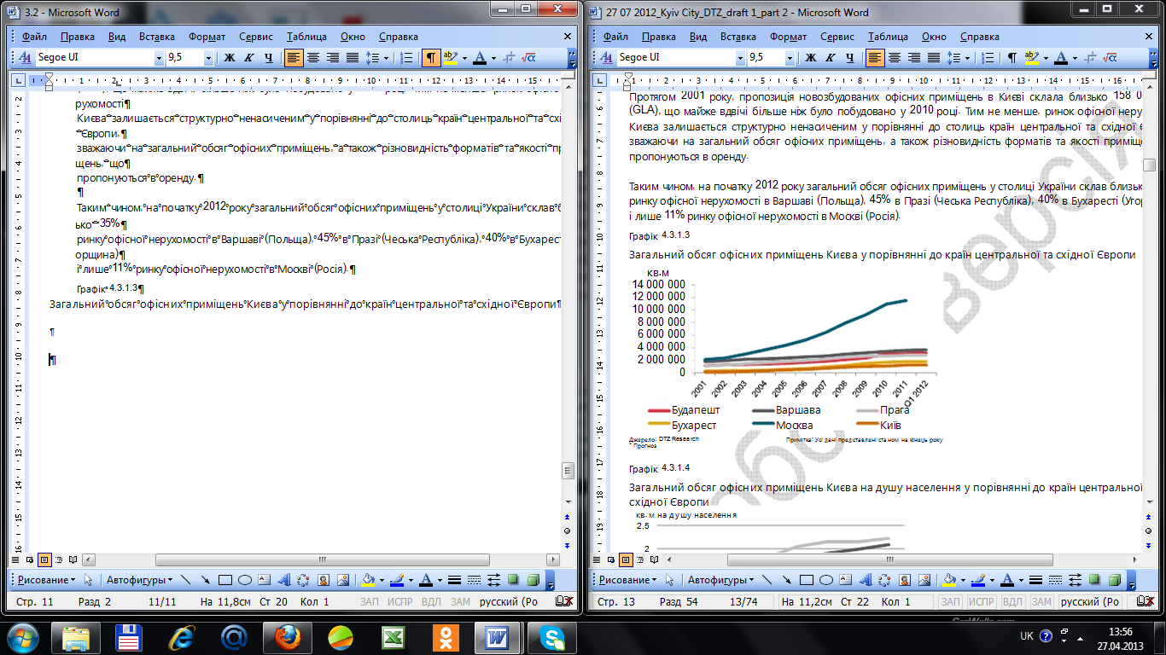

Графік 4.3.1.3 - Загальний обсяг офісних приміщень Києва у порівнянні до країн центральної та східної Європи

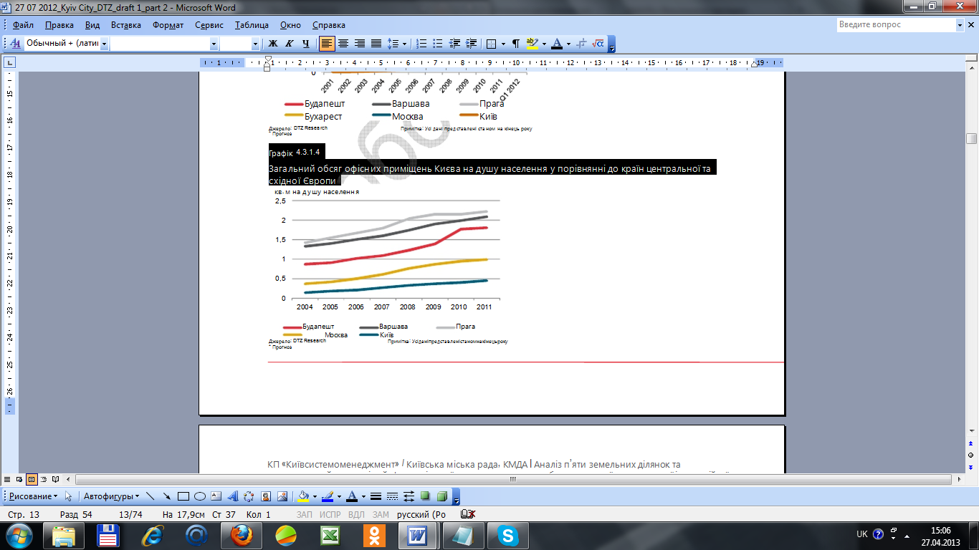

Графік 4.3.1.4 - Загальний обсяг офісних приміщень Києва на душу населення у порівнянні до країн центральної та східної Європи

Таблиця 4.3.1.4 - Офісні приміщення та населення Києва і інших столиць країн центральної та східної Європи

|  |  |  |  |  |  |  |  |  |
| --- | --- | --- | --- | --- | --- | --- | --- | --- |
| Показники | 2004 | 2005 | 2006 | 2007 | 2008 | 2009 | 2010 | 2011 |
| Угорщина |  |  |  |  |  |  |  |  |
| Загальне населення (тис.) | 10098 | 10077 | 10066 | 10045 | 10031 | 10014 | 9986 | 9960 |
| Населення Будапешту (тис.) | 1697 | 1698 | 1696 | 1702 | 1712 | 1722 | 1734 | 1743* |
| Обсяг офісних приміщень Будапешту (кв.м) | 1471865 | 1539991 | 1729602 | 1855900 | 2108122 | 2392114 | 3073717 | 3158889 |
| Коефіцієнт офісних приміщень на душу населення в Будапешті (кв.м) | 0,87 | 0,91 | 1,02 | 10,9 | 1,23 | 1,39 | 1,77 | 1,81 |
| Незайнятість офісних приміщень Будапешту (%) | 15,20 | 11,63 | 12,83 | 12,22 | 16,80 | 21,00 | 20,60 | 19,20 |
| Найвища ставка оренди офісних приміщень (дол. США / кв. м) | 19,10 | 20,60 | 22,70 | 23,20 | 20,80 | 19,70 | 18,80 | 19,00 |
| Польща |  |  |  |  |  |  |  |  |
| Загальне населення (тис.) | 38174 | 38157 | 38125 | 38115 | 38136 | 38167 | 38200 | 38218* |
| Населення Варшави (тис.) | 1690 | 1698 | 1690 | 1690 | 1710 | 1714 | 1720 | 1720* |
| Обсяг офісних приміщень Варшави (кв.м) | 2253807 | 2374008 | 2557136 | 2707819 | 2978904 | 3248197 | 3428029 | 3597001 |
| Коефіцієнт офісних приміщень на душу населення в Варшаві (кв.м) | 1,33 | 1,40 | 1,15 | 1,60 | 1,74 | 1,90 | 1,99 | 2,09 |
| Незайнятість офісних приміщень Варшави (%) | 12,50 | 8,17 | 5,37 | 2,40 | 2,87 | 7,34 | 7,18 | 6,68 |
| Найвища ставка оренди офісних приміщень (дол. США / кв. м) | 25,30 | 24,10 | 29,90 | 43,60 | 41,60 | 33,80 | 32,30 | 36,60 |
| Чешська Республіка |  |  |  |  |  |  |  |  |
| Загальне населення (тис.) | 10221 | 10251 | 10287 | 10381 | 10468 | 10507 | 10533 | 10549* |
| Населення Праги (тис.) | 1171 | 1182 | 1188 | 1212 | 1233 | 1249 | 1257 | 1263* |
| Обсяг офісних приміщень Праги (кв.м) | 1660000 | 1837000 | 1981287 | 2182285 | 2511228 | 2691036 | 2697850 | 2800007 |
| Коефіцієнт офісних приміщень на душу населення в Празі (кв.м) | 1,42 | 1,55 | 1,67 | 1,80 | 2,04 | 2,15 | 2,15 | 2,22 |
| Незайнятість офісних приміщень Праги (%) | 15,07 | 12,95 | 7,70 | 5,77 | 8,96 | 11,80 | 13,15 | 11,91 |
| Найвища ставка оренди офісних приміщень (дол. США / кв. м) | 24,20 | 23,00 | 24,70 | 29,10 | 31,90 | 29,50 | 28,30 | 25,00 |
| Російська Федерація |  |  |  |  |  |  |  |  |
| Загальне населення (тис.) | 143474 | 142754 | 142221 | 142009 | 141904 | 141915 | 142865 | 143030 |
| Населення Москви (тис.) | 10407 | 10425 | 10443 | 10470 | 10509 | 10563 | 11541 | 11629 |
| Обсяг офісних приміщень Мосвки(кв.м) | 3800000 | 4360000 | 5260000 | 6430000 | 7935000 | 9195000 | 10930000 | 11545505 |
| Коефіцієнт офісних приміщень на душу населення в Москві (кв.м) | 0,37 | 0,42 | 0,50 | 0,61 | 0,76 | 0,87 | 0,95 | 0,99 |
| Незайнятість офісних приміщень Москви (%) | 6,20 | 4,25 | 3,00 | 4,00 | 12,50 | 18,40 | 13,54 | 12,05 |
| Найвища ставка оренди офісних приміщень (дол. США / кв. м) | 49,00 | 54,00 | 66,70 | 125,00 | 125,00 | 66,70 | 91,70 | 108,30 |
| Україна |  |  |  |  |  |  |  |  |
| Загальне населення (тис.) | 47281 | 46930 | 46646 | 46373 | 46144 | 45963 | 45779 | 45544 |
| Населення Києва (тис.) | 2666 | 2693 | 2718 | 2740 | 2766 | 2785 | 2799 | 2813 |
| Обсяг офісних приміщень Києва (кв.м) | 363410 | 478650 | 560500 | 741400 | 916510 | 1040370 | 1118695 | 1276635 |
| Коефіцієнт офісних приміщень на душу населення в Києві (кв.м) | 0,14 | 0,18 | 0,21 | 0,27 | 0,33 | 0,37 | 0,40 | 0,45 |
| Незайнятість офісних приміщень Києва (%) | 6,50 | 3,50 | 1,20 | 1,30 | 4,20 | 17,60 | 12,70 | 15,80 |
| Найвища ставка оренди офісних приміщень (дол. США / кв. м) | 30,00 | 35,00 | 45,00 | 72,00 | 80,00 | 35,00 | 38,00 | 41,00 |

Джерело: Державний Комітет статистики України, Eurostat, Офіс Статистики Чехії, Центральний офіс статистики Угорщини, Central Центральний офіс статистики

Примітка: Усі дані представлені станом на кінець року.

Незважаючи на те, що орендні ставки Варшави, Будапешту та Праги як правило зазначають у Євро, для цілей аналізу приведеного у даному розділі звіту ставки оренди були переведені у Долари США.

* Попередні дані

Беручи до уваги масштаби України та її населення, а також офіційні дані статистики щодо населення української столиці, пропозиція на ринку офісної нерухомості в Києві залишається низькою. Спрощений підхід демонструє, що коефіцієнт загальної кількості офісних приміщень на душу населення у Києві, що був розрахований для цілей даного звіту, становить 0,45 станом на січень 2012 р., виступаючи найменшим серед інших столиць країн Центральної та Східної Європи та Москви. Звертаємо увагу на те, що показник обсягу офісних приміщень на душу населення ґрунтується на даних про кількість професійних офісних центрів, уведених до експлуатації у після радянський період.

Як показано у таблиці вище, показники обсягу офісних приміщень на душу населення у найбільших розвинених ринках регіону Центральної та Східної Європи, таких як Варшава, Будапешт та Прага, наближаються до рівня 1,8-2. Попри те, що динаміка ринку офісної нерухомості в цих містах країн Центральної та Східної Європи дещо деформувалась під негативним впливом фінансової кризи, спостерігається мінімальний рівень незайнятості та максимальні ставки оренди на приміщення високого класу у таких містах як Варшава і Прага, тоді як показних офісних приміщень був на рівні 1,8 у цих містах, а у Будапешті - на рівні приблизно 1,1.

Отже, можна припустити, що показник площі офісних приміщень на рівні 1 кв.м на душу населення вважається за "нормальний та безпечний" для столиць країн Центральної та Східної Європи, і виходячи суто з показників на душу населення, можна заключити, що, ceteris paribus за нормальних ринкових умов, на початок 2012 р., загальна площа сучасних офісних приміщень у Києві може бути достатньою на рівні близько 2,8 мільйонів кв. м (беручі до уваги офіційні дані загальної кількості населення). Тим не менше, очевидно, що враховуючи економічну та інституційну ситуацію на Україні, її геополітичну роль та інвестиційну привабливість, фактичний рівень обсягу приміщень в Києві буде значно нижчим, ніж для порівнюваних столиць країн Центральної та Східної Європи. Крім того, у рамках будь-якої моделі розрахунків слід приймати до на уваги економічний спад, що зараз спостерігається.

Оскільки близько 305 000 кв. м (GLA) офісних приміщень заявлено до вводу до експлуатації в Києві впродовж наступних 12 місяців, загальних обсяг офісних приміщень досягне лише 1 580 000 кв. м. Крім того, значна кількість існуючих офісних приміщень української столиці представляє собою другорядні офіси, утворені на базі колишніх адміністративних будівель промислових зон.

Нижченаведена інформація демонструє площі офісних приміщень, орендованих деякими великими регіональними / міжнародними компаніями на "напіврозвинених" ринках нерухомості в столицях інших країн Центральної та Східної Європи та в Києві.

Звертаємо увагу на те, що інформація в таблиці наведена станом на 3 квартал 2008 року, і не враховує нещодавніх змін в потребах орендарів під впливом економічної кризи.

Таблиця 4.3.1.5 - Площі, зайняті міжнародними компаніями в Києві та столицях деяких країн Центральної та Східної Європи

|  |  |  |  |  |  |  |
| --- | --- | --- | --- | --- | --- | --- |
| Орендар | Сфера діяльності | Київ | Москва | Варшава | Прага | Будапешт |
| Procter&Gambel Співвідношення з Києвом | Товари повсякденного попиту | 3,843  х | 8,050  1:2 | 4,200  1:1 | н/а  х | 5,200  1:1,4 |
| Unilever Співвідношення з Києвом | Товари повсякденного попиту | 700  х | н/а  х | 6,000  1:9 | 3,500  1:5 | 9,300  1:13 |
| BAT Співвідношення з Києвом | Товари повсякденного попиту | 2,017  х | 2,000  1:1 | н/а  х | 7,009  1:4 | 3,500  1:2 |
| Kraft Foods Співвідношення з Києвом | Товари повсякденного попиту | 1,802  х | 2,620  1:1,5 | 1,716  1:1 | 1,660  1:1 | 1,509  1:1 |
| Philip Mornis Співвідношення з Києвом | Товари повсякденного попиту | 3,010  х | 1,340  2:1 | 2,500  1,2:1 | 1,465  2:1 | 2,800  1:1 |
| Master Foods Співвідношення з Києвом | Товари повсякденного попиту | 599  х | н/а  х | н/а  х | н/а  х | 1,200  1:2 |
| Colgate Palmolive Співвідношення з Києвом | Товари повсякденного попиту | 300  х | н/а  х | 2,700  1:9 | н/а  х | 800  1:3 |
| PepsiCo Співвідношення з Києвом | Товари повсякденного попиту | 122  х | н/а  х | 1,300  1:11 | н/а  х | 1,661  1:14 |
| Danone  Співвідношення з Києвом | Товари повсякденного попиту | 250  х | 7,000  1:28 | н/а  х | 512  1:2 | н/а  х |
| Nestle Співвідношення з Києвом | Товари повсякденного попиту | 3,171  х | н/а  х | 4,500  1:1,4 | 10,000  1:3 | 2,800  1:1 |
| IVAX Співвідношення з Києвом | Фармація | 284  х | н/а  х | 2,000  1:7 | 1,936  1:7 | н/а  х |
| Glaxo Smith Kline Співвідношення з Києвом | Фармація | 1,300  х | н/а  х | 5,500  1:4 | н/а  х | 2,500  1:2 |
| Aventis Pharma Int Співвідношення з Києвом | Фармація | 432  х | н/а  х | 4,720  1:11 | н/а  х | 1,100  1:3 |
| Siemens Співвідношення з Києвом | Електроніка | 2,100  х | 3,000  1:1,4 | 15,000  1:7 | 2,282  1:1 | н/а  х |
| IBM Співвідношення з Києвом | Електроніка | 325  х | 6,386  1:20 | 7,500  1:23 | 1,200  1:4 | 7,900  1:24 |
| Ericsson Співвідношення з Києвом | Електроніка | 1,427  х | н/а  х | 7,675  1:5 | 10,081  1:6 | 12,160  1:7 |
| Sony Співвідношення з Києвом | Електроніка | 796  х | н/а  х | 480  1,7:1 | 2,800  1:3,5 | 1,500  1:2 |
| Samsung Співвідношення з Києвом | Електроніка | 2,912  х | 2,145  1:1 | 1,111  2,6:1 | 480  4:1 | 1,590  2:1 |
| Exxon Mobile Співвідношення з Києвом | Хімія | 200  х | 3,340  1:17 | 1,854  1:9 | 2,235  1:11 | 9,986  1:50 |
| Panasonic Співвідношення з Києвом | Електроніка | 515  х | н/а  х | н/а  х | 1,007  1:2 | 1,200  1:2 |
| 3M Співвідношення з Києвом | Виробництво | 1,100  х | н/а  х | 5,500  1:5 | 2,082  1:2 | 1,250  1:1 |
| Osram Співвідношення з Києвом | Виробництво | 749  х | н/а  х | 1,000  1:1,3 | 305  2:1 | н/а  х |
| Nissan Motors Співвідношення з Києвом | Автомобільна продукція | 521  х | н/а  х | 971  1:2 | н/а  х | 1,700  1:3 |
| Motorola Співвідношення з Києвом | Електроніка | 727  х | н/а  х | 1,000  1:1 | 1,630  1:2 | 350  2:1 |
| Du Pont Співвідношення з Києвом | Виробництво | 644  х | 1,455  1:2 | 1,000  1:1,5 | 628  1:1 | 1,000  1:1,5 |
| Whirlpool Співвідношення з Києвом | Електроніка | 150  х | н/а  х | 1,250  1:8 | 811  1:5 | 700  1:5 |
| Kodak Співвідношення з Києвом | Електроніка | 500  х | н/а  х | 1,440  1:3 | н/а  х | 400  1:1 |
| Basf Співвідношення з Києвом | Хімія | 533  х | н/а  х | 2,500  1:5 | 7,000  1:133 | 1,257  1:2,5 |
| Shell Співвідношення з Києвом | Хімія | 1,456  х | 3,178  1:2 | 3,500  1:2,4 | 2,260  1:1,6 | 3,730  1:2,5 |
| Microsoft Співвідношення з Києвом | Електроніка | 3,500  х | 6,000  1:2 | 5,000  1:1,4 | 4,292  1:1,3 | 3,000  1:1 |
| Hewlett Packard Співвідношення з Києвом | Електроніка | 600  х | н/а  х | 10,300  1:17 | 7,600  1:13 | 1,996  1:3 |
| ORACLE Співвідношення з Києвом | Інформаційно-комунікаційні технології | 350  х | 2,284  1:7 | 2,500  1:7 | 2,400  1:7 | 3,116  1:9 |
| Cisco Systems Співвідношення з Києвом | Інформаційно-комунікаційні технології | 1,000  х | 507  2:1 | 1,032  1:1 | 1,173  1:1,2 | 2,000  1:2 |
| Deloitte Співвідношення з Києвом | Бізнес послуги | 6,650  х | 3,474  2:1 | 6,000  1:1 | 7,687  1:1 | 3,336  2:1 |
| KPMG Співвідношення з Києвом | Бізнес послуги | 1,779  х | 4,957  1:3 | 7,200  1:4 | 7,174  1:4 | 8,000  1:5 |
| Ernst&Young Співвідношення з Києвом | Бізнес послуги | 1,501  х | н/а  х | 11,000  1:7 | 5,765  1:4 | 1,770  1:1,2 |
| ING Bank Співвідношення з Києвом | Фінанси | 2,595  х | 5,440  1:2 | 8,000  1:3 | 3,380  1:1,3 | н/а  х |
| Societe Generate Співвідношення з Києвом | Фінанси | 100  х | 250  1:3 | 6,000  1:60 | 1,612  1:16 | н/а  х |
| Baker & McKenzie Співвідношення з Києвом | Бізнес послуги | 1,480  х | 2,031  1:2 | 2,300  1:3 | н/а  х | н/а  х |

Вищенаведена таблиця чітко демонструє недостатній попит орендарів на офісні приміщення в Києві наприкінці 2008 року. З точки зору розмірів офісних приміщень запити орендарів на київському ринку нерухомості часто складають лише 20%-50% від площі, яку займають ті ж самі компанії в інших столицях країн Центральної та Східної Європи. Первинно, дане дослідження офісних приміщень, орендованих великими міжнародними компаніями, було проведено в червні 2005 року. Важливо відзначити, що з того часу ряд компаній, перерахованих у таблиці вище збільшили орендовану в Києві площу. Серед цих компаній Baker & McKenzie, Reiffeisen Bank, Cisco Systems, GlaxoSmithKline, Motorola, Procter & Gamble, Unilever, Kraft Foods, Osram, Ernst&Young, Deloitte, 3M, Microsoft і інші.

Завдяки стабільному економічному росту на рівні 7,4% у середньому за період 2000-2007 рр., а також покращенню міжнародної та внутрішньої привабливості країни, починаючи з 2007 року багато корпоративних офісних орендарів почали свої експансію. Через дефіцит якісних офісних приміщень, що історично переважав у Києві, а також низький рівень пропозиції нових офісних приміщень, що щорічно вводилися до експлуатації в Києві, упродовж 2007-2008 рр. багато компаній значно розширили орендовану площу офісів, зважаючи не тільки на нагальні потреби в офісних приміщеннях, але й на перспективи подальшого росту компаній та додаткових співробітників.

Не дивлячись на те, що економічна криза 2008/09 років призвела до значних коригувань планів експансії багатьох орендарів офісів, недорозвинений ринок офісних приміщень в Україні, а також історичний дефіцит якісних офісних та торгових приміщень, що переважав на ринку з 2004 року до четвертого кварталу 2008 року, з покращенням економічних умов в країні стабільний попит на офісні приміщення може повернутись разом з рівнем найвищої орендної плати, що спостерігалась до кризи.

Наведений вище висновок ґрунтується на основних економічних концепціях:

1) нееластичності пропозиції на нерухомість за ціною;

2) загальної еластичності попиту за ціною на найдорожчу нерухомість;

3) еластичності попиту на офісні приміщення від доходу.

Пропозиція нерухомості вважається нееластичною за ціною, що впливає на те що, ceteris paribus, вона не залежить від змін в ставці оренди та цінах продажу. Це актуально для пропозиції забудов, беручи до уваги різницю у часі, необхідну для отримання дозволів та здійснення будівництва, а також існуючий дефіцит фінансування проектів. У довгостроковій перспективі пропозиція на ринку нерухомості зазвичай стає більш еластичною, але вона все ще обмежена комерційними та планувальними ризиками, які скоріше за все будуть мати найбільш вагомий ефект в Україні, враховуючи існуючу бюрократичну тяганину в країні. Це доводять історичні дані, що свідчать про те, що навіть за часів стабільного зростання на ринку офісної та торгової нерухомості, разом з вагомим дефіцитом приміщень та найвищими цінами та ставками оренди на нерухомість, щорічний приріст пропозиції був незначним у багатьох містах України. Окрім того, через фінансову кризу, будівництво багатьох масштабних проектів було зупинено по всій країні.

З іншого боку, попит на об’єкти нерухомості визнається еластичним за ціною, іншими словами, чутливим до змін ставок оренди, цін продажу, ceteris paribus. Беручи до уваги існуючі ринкові умови, в процесі аналізу попиту на нерухомість також важливо звернутися до концепції еластичності попиту від рівня доходів, що є мірилом чутливості попиту на товар від змін у рівні доходів домоволодінь, ceteris paribus.

Оскільки пропозиція офісних приміщень досить повільно реагує на зростання цін/ ставок оренди, завдяки нееластичності за ціною, у 2004-2007 роках збільшення доходів домогосподарств, що, через ріст обсягів продажу компаній, створювало пропорційний ріст попиту на офісні приміщення та стимулювало зростання цін/ ставок оренди у Києві та інших великих містах України.

Як зазначалося раніше, після відновлення економіки України, взаємодія між попитом орендарів, еластичним за доходом, та пропозицією нерухомості, нееластичною за ціною, може проявитися знову таки в корекції цін / ставок оренди у бік їх збільшення у секторі офісної нерухомості в Україні.

Хоча Україна все ще знаходиться на етапі відновлення після глобальної фінансової кризи 2008/09 років, що негативно позначилося на попиті на офісні приміщення в Києві, що ринкові показники сектору офісної нерухомості в українській столиці продовжували покращуватись починаючи з 2010 року.

Багато корпоративних орендарів уже скористалися можливостями знижених ставок оренди на офіси в Києві, переїхавши до більш привабливих локації міста чи розширивши орендну площу офісів.

З відновленням України від глобальної економічної кризи та покращенням геополітичної ролі країни, майбутні вподобання орендарів у Києві характеризуватимуться більшими орендними площами, проте і більш високими вимогами щодо критеріїв підбору офісних приміщень.

*Розташування офісних приміщень*

У Києві усі основні офісні об’єкти розташовані в або близько до центру міста. Традиційно, найбільша активність сконцентрована на півдні та сході головної вулиці міста – Хрещатик, разом з цим район Подолу також часто розглядається як приваблива офісна локація, наряду з територіями, навколо вулиць Жилянська, Саксаганського та Льва Толстого та району Печерська.

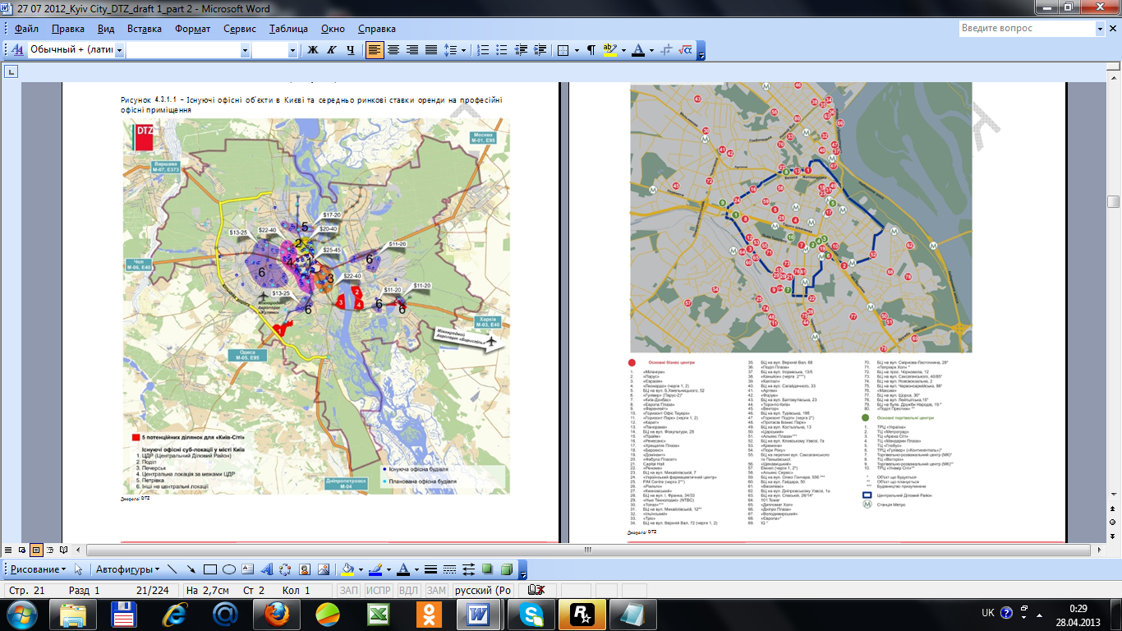

Рисунок 4.3.1.1 – Існуючі офісні об’єкти в Києві та середньо ринкові ставки оренди на професійні офісні приміщення

**ЦЕНТРАЛЬНИЙ ДІЛОВИЙ РАЙОН (CBD)**

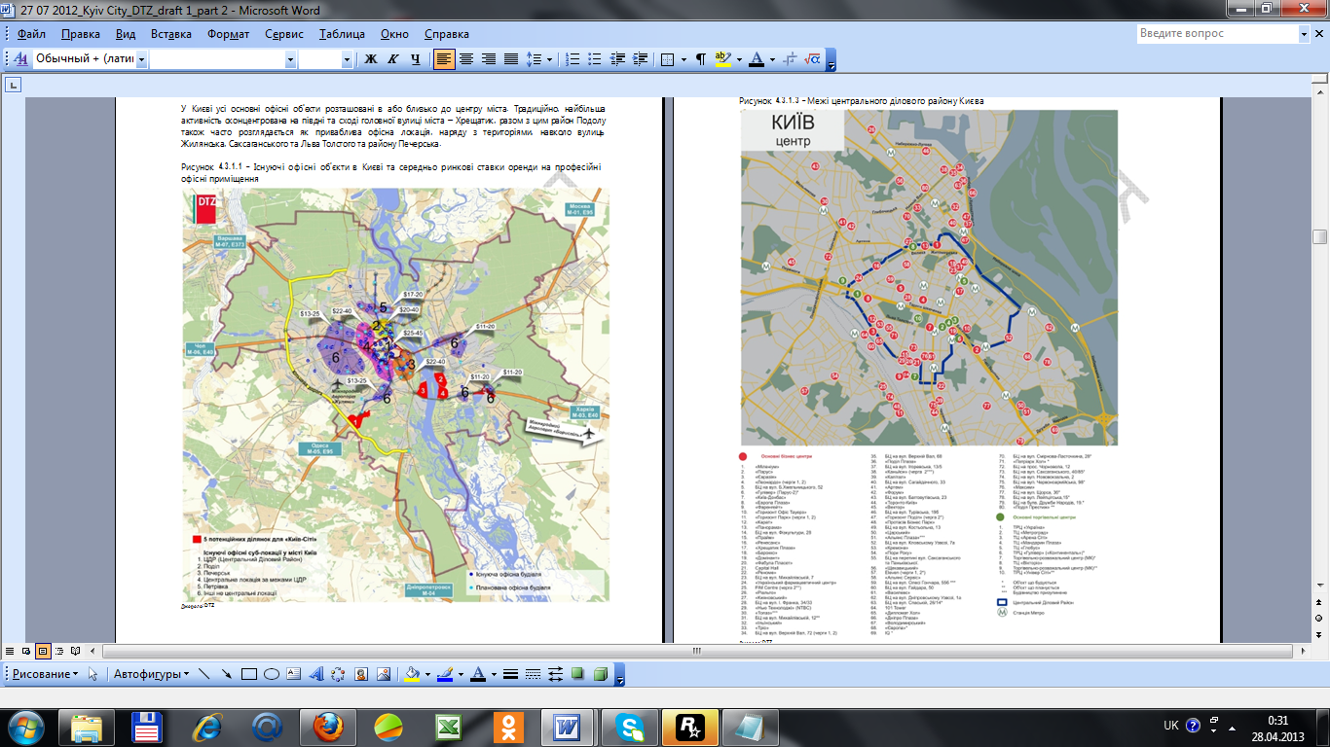

Рисунок 4.3.1.3 – Межі центрального ділового району Києва

Восени 2004 року, Комітет нерухомості Американської Торгової Палати дав визначення центрального ділового району у процесі упровадження системи офісної класифікації. Центральний діловий район, виділений синьою лінією на рисунку вище, - це територія в центральній частині Києва, що оточена на півдні вулицею Жилянська, на заході вулицею Воровського, на півночі вулицею Велика Житомирська та на сході вулицею Грушевського. Таке визначення було впроваджено Європейською Асоціацією Бізнесу восени 2004 року.

Більшість новозбудованих офісних об’єктів, що вийшли на ринок наприкінці 2008 року, розташовані у межах центрального ділового району, включаючи такі як БЦ ‘Леонардо’ (черги 1, 2), ‘Парус’, ‘Євразія’ (колишній Айсберг) та ‘Ренесанс’. Великий офісний об’єкт, що зараз знаходиться в процесі будівництва в центральному діловому районі Києва, - бізнес центр ‘Гулівер’ (раніше також оголошувались назви ‘Парус-2’ та ‘Експланада’), є частиною багатофункціонального проекту, заявленого до реалізації у 2012 році.

Південна частина вулиці Хрещатик

У цьому районі Києва вперше спостерігали великомасштабну офісну забудову, в рамках якої виникли такі будівлі як ‘Міжнародний готельний та офісний центр’, ‘Київ Донбас’ і, пізніше, ‘Horizon Office Towers’. Кожна з цих будівель розташована в пішохідній доступності до інших, що зарекомендувало дану локацію як привабливе комерційне середовище, що має переваги доброго доступу до метро та інших видів громадського транспорту, а також до торгових об’єктів, розташованих уздовж центральної вулиці міста.

Подальше будівництво бізнес центрів ‘Мандарин Плаза’ та ‘Домінант’ на Бессарабській площі, бізнес центру ‘Парус’ та багатофункціонального комплексу ‘Гулівер’, який знаходиться в процесі будівництва, з одного боку консолідує район як офісну локацію, з іншого боку також має негативний ефекти, сприяючи значним заторам транспорту і проблемами з парковкою в даній локації.

Західна частина вулиці Хрещатик

Територія, що сформувалась на перехресті вулиць Хрещатик та Богдана Хмельницького, зараз є дуже популярною офісною локацією, враховуючи численні кафе, бари, паркові зони та історичні будівлі. У даному місцезнаходженні голландська інвестиційна компанія Gooioord B.V. здійснила реконструкцію понад 12 500 кв. м будівель за адресами вул. Б. Хмельницького, 48, вул. Б. Хмельницького, 52, вул. Леоновича, 4 та вул. І. Франка, 29, 31, 34, 36 та 38. Улітку 2008 року, тільки перед початком фінансової кризи в Україні, портфель об’єктів офісної нерухомості компанії Gooioord B.V. був проданий російському інвестору.

Багато посольств країн Швеції, Австрії, Бельгії, Данії та Германії також розташовано в цій локації. Також тут розташовані офіси багатьох міжнародних компаній.

У 2005 році перша черга бізнес центру ‘Леонардо’ площею 16 800 кв. м (GLA) була побудована в даній локації, а в 2006 році в ході інвестиційної транзакції перейшла у володіння до ірландського інвестора компанії Quinn Group.

Друга черга бізнес центру ‘Леонардо’ площею 17 530 кв. м (GLA) була введена до експлуатації у середині 2008 року, власником якої зараз є Еста Холдінг.

Станом на червень 2012 року, середні орендні ставки на офісні приміщення в межах центрального ділового району Києва склали близько $25-45 за кв. м за місяць, не враховуючи ПДВ та сервісних платежів.

Незважаючи на певні тенденції децентралізації в 2007-2008 рр. унаслідок зростаючих ставок оренди на офіси та відсутність потенціалу для розширення офісних площ компаній, розташованих у центрі міста, зараз більшість великих компаній розглядають лише центральні локації в Києві, на правому березі Дніпра.

Незважаючи на те, що зараз офіси займають орендарі з більшої кількості галузей, більшість великих корпорацій, оперуючих у сфері бізнес консалтінгу, фінансових послуг, виробництва та розповсюдження, сільського господарства та дистрибуції , а також державні організації та посольства розташовані в найпривабливіших офісних локаціях, тобто в центральному діловому районі, на Подолі, і частково в районі Печерську.

**ПОДІЛ (НА ЗАХІД ВІД CBD)**

Територія уздовж західного берега річки Дніпро на півночі від центрального ділового району Києва утворює район Подолу. Поділ є популярним місцем розташування не тільки для численних кафе й ресторанів, але і для офісних об’єктів.

Офісний центр ‘Поділ Плаза’ площею 18 000 кв. м побудований у 2000 році, друга фаза якого площею додатково 4 500 кв. м була введена до експлуатації наприкінці 2004 року, став одним з найбільших та найефективніших окремо-стоячих офісних центрів у місті.

Поява офісного центру ‘Поділ Плаза’ стимулювала розвиток Подолу як бізнес району, і згодом тут з’явилося багато інших великих реконструйованих та новозбудованих об’єктів. Серед інших великих бізнес центрів в цьому районі існують БЦ ‘Ільїнський’, друга та третя черга якого побудовані на початку 2008 року. Визначні офісні об’єкти, заплановані до вводу до експлуатації на Подолі, це бізнес центр ‘Horizon Podil’ (‘River Plaza’) (забудовник ISA Prime Development). Бізнес центр ‘Андріївський Плаза’, підготовчі роботи на земельній ділянці якого були інтенсивно розпочаті компанією Еста Холдінг навесні 2012 року, можливо не буде завершено через негативну реакцію суспільства, і замість того на ділянці можливо буде збудовано центр мистецтва та культури.

Значна частина земельних ділянок на Подолі була забудована офісними об’єктами для власних потреб інших значущих організацій, таких як Посольство Данії, Британська рада, Інститут Ґете та головні офіси комерційних банків, таких як Укрсиббанк- BNP Paribas та Перший Український Міжнародний банк.

Нещодавно було побудовано декілька якісних готельних об’єктів, таких як готель Рів’єра та готель Fairmont також збільшуючи привабливість Подолу як бізнес району.

На червень 2012 року, чисті запитувані ставки оренди на офісні приміщення на Подолі як правило були в районі $20-40 за кв. м в місяць, що близько до порівняних ставок оренди, що спостерігаються в центральних районах міста.

**ПЕЧЕРСК (НА СХІД ВІД CBD)**

Район Печерську розташований на півдні від центрального ділового району, пролягаючи уздовж річки Дніпро. Печерськ є престижним житловим мікрорайоном української столиці. В даному районі розташовані основні адміністративні будівлі органів державної влади (Верховна Рада, Кабінет Міністрів, Міністерство Фінансів, Адміністрація Президента, Центральний Виборчий Комітет та ін.), чисельні історичні та архітектурні пам’ятки (зокрема, Києво-Печерська Лавра), а також музеї, об’єкти торгової нерухомості, бари та ресторани.

Печерськ розташований поза межами центрального ділового району, однак тут розташовані численні офісні об’єкти, як існуючі, так і ті, що плануються. Основні офісні об’єкти, що плануються в цьому районі, - це бізнес центри ‘Европа’ (колишній ‘Марія’) та ‘IQ’ (забудовник обох – КАН Девелопмент), а також бізнес центр за адресою вул. Щорса, 36.

Привабливість Печерська з точки зору розташування об’єктів офісної нерухомості пов’язана з близькістю його до центрального ділового району, розташуванням престижної житлової забудови та близькістю до робочих ресурсів, розвиненою соціальною і транспортною інфраструктурою, а також його сформованістю як зона адміністративного характеру.

Станом на червень 2012 року, запитувані ставки оренди на офісні приміщення в районі Печерська становили близько $22-40 за кв. м в місяць, без ПДВ та сервісних платежів.

**ІНШІ ЦЕНТРАЛЬНІ ЛОКАЦІЇ ЗА МЕЖАМИ ЦЕНТРАЛЬНОГО ДІЛОВОГО РАЙОНУ (CBD)**

Райони прилеглі до південної, південно-західної та західної межі Центрального ділового району міста Києва, також нещодавно сформувались як нові кластери офісної нерухомості.

Зокрема, нещодавно було введено до експлуатації бізнес-центру ‘101 Tower’ загальною орендованою площею (GLA) 46 405 кв.м і кілька дрібніших об’єктів на вулицях Льва Толстого, Гайдара, Фізкультури, що пролягають на захід відносно вулиці Жилянської вздовж межі центрального ділового району міста.

Територія вздовж вулиці Антоновича (Горького) та вулиці Великої Васильківської (Червоноармійської) на півдні від центрального ділового району також активно розвивається в якості кластеру офісної забудови. До кінця 2012 року планується відкриття бізнес-центру "Торонто-Київ" (37 670 кв. м GLA), крім того менші за площею офісні об’єкти були відкрити або заплановані до відкриття в цьому районі..

Колишня промислова зона поруч із Протасовим Яром і Байковим кладовищем, що відокремлена від південно-західного кордону центрального ділового району залізничною лінією, зарекомендувала себе як популярна офісна локація в період 2005-2009 років, з поступовим відкриттям таких бізнес центрів як «Горизонт Парк», «Протасів» і «FIM центр»

Окремі офісні проекти також стихійно розвивались уздовж території між проспектом Перемоги і вулицею Мельникова в західній частині Києва.

Станом на червень 2012 року, середні запитувані орендні ставки на офісні приміщення в центральних районах міста за межами центрального ділового району склали $ 18-35 за кв.м в місяць, без ПДВ і плати за обслуговування.

З точки зору типу орендарів, нецентральні офісні кластери здебільшого зайняті компаніями, що працюють у виробництві і дистрибуції, роздрібній торгівлі, секторі вантажних перевезень, IT-секторі, а також комерційними банками і бек-офісами великих транснаціональних корпорацій.

**ПЕТРІВКА**

Петрівка розташована у північній частині Києва, на відстані приблизно 8-10 км від центрального ділового району. За радянських часів тут працювали численні промислові та виробничі підприємства та науково-дослідні інститути. Після розпаду Радянського Союзу і в результаті економічних перетворень в Україні, будівлі багатьох з таких підприємств і організацій були реконструйовані або відремонтовані під офіси або торгові приміщення.

До основних об’єктів офісної нерухомості на Петрівці можна віднести такі бізнес-центри, як Форум Парк Плаза, Петрівка Центр, Valmi, а також бізнес-центр Ріалто, побудований групою компаній Істіл в 2011 році.

Також декілька бізнес-центрів на даному етапі перебувають на стадії будівництва, і ми очікуємо, що цей район буде зазнавати подальших перетворень в довгостроковій перспективі з реалізацією нових якісних офісних та торгових проектів. Станом на червень 2012 року середні орендні ставки на офісні приміщення в бізнес-центрах на Петрівці перебували в діапазоні $ 17-20 за кв.м на місяць.

**ІНШІ НЕЦЕНТРАЛЬНІ РАЙОНИ**

До початку фінансової кризи на кінець 2008 року, значна кількість офісних центрів з'явилась і в інших нецентральних районах Києва, а саме на проспекті Перемоги, вулиці Дегтярівська та бульварі Івана Лепсе, в західній частині міста, в Голосіївському районі, на південь від центру міста, а також на лівому березі Дніпра.

Незважаючи на те, що розвиток крупно-масштабних проектів у даній локації було припинено через кризу, очікується, що тенденція розвитку нових нецентральних локацій в якості офісних кластерів закріпиться в довгостроковій перспективі.

Станом на дату звіту, в нецентральних локаціях офісні об’єкти розвиваються лише за рахунок реконструкції колишніх адміністративних та промислових будівель. На сьогодні не існує девелоперських проектів, які можуть вважатися такими що відповідають критеріям бізнес-парку в міжнародному сенсі цього слова.

Станом на червень 2012 року середня орендна плата для офісних приміщень, розташованих в нецентральних районах міста становила в районі $ 13-25 за кв.м на правому березі Дніпра, у той час коли на лівому березі чисті орендні ставки перебувають у діапазоні від $ 11-20 за кв.м, за вирахуванням ПДВ і плати за обслуговування.

Прогнозовані майбутні напрямки розвитку нових офісних кластерів в Києві

Є цілий ряд факторів, які є важливими для компаній, що розглядають офіси за межею центрального ділового району міста,в тому числі бізнес-парки:

1) Близькість до метро. – Велика кількість людей використовує метро як основний вид транспорту для поїздок на роботу. Лінії метрополітену постійно розширюються, охоплюючи все більшу частину густонаселених житлових районів Києва.

2) Близькість до густонаселених житлових кварталів. – Бізнес-парки та інші нецентральні офісні локації в Києві, як правило, займають компанії, якім потрібні значні площі для розміщення великої кількості офісних співробітників. Такі орендарі, як правило, це компанії, що працюють в сферах FMCG (випуск товарів повсякденного вжитку), виробництва, дистрибуції, енергетики, телекомунікацій, а також бек-офіси комерційних банків, страхових компаній та інших галузей послуг.

У цьому контексті, важливим фактором є доступ до густонаселених житлових кварталів (так званих «районів розміщення робочої сили»), за демографічною структурою населення в яких в ідеалі переважають молоді і мобільні співробітники.

3) Близькість до закладів соціальної-побутової інфраструктури – об'єкти соціально-побутової інфраструктури в прилеглих локаціях стають менш значимими для масштабних проектів в структуру яких вони як правило інтегровані.

За відсутності містобудівного регулювання зі стороні міської адміністрації, пріоритетними районами офісної забудови для девелоперів досі залишаться ділянки в сучасних межах центрального ділового району та прилеглих до нього територій.

У той же визначено 11 основних зон, привабливих для розвитку нових офісних кластерів за межами центру Києва. Первинними зонами розвитку офісних кластерів, скоріш за все, будуть ті, що розташовані ближче до центру міста та станцій метро, та вже сприймаються чи розвиваються як такі зони. Із подальшим розвитком інфраструктури міста (зокрема, із подальшою релокацією промислових підприємств із центральної частини міста), транспортної інфраструктури на фоні постійного збільшення транспортних потоків, комерційна активність буде поступово зміщуватися в сторону від перевантаженого центру міста. В кінцевому рахунку, місто буде готове прийняти формат бізнес-парків як повноцінних комплексів офісних споруд, розташованих за межею міста, пов'язаних із прилеглими торговими об'єктами, логістичними та/ або невеликими-промисловими центрами.

Варто звернути увагу, що ці прогнози дуже чутливі до загальних економічних та геополітичних темпів розвитку України та зміцнення її інвестиційної привабливості.

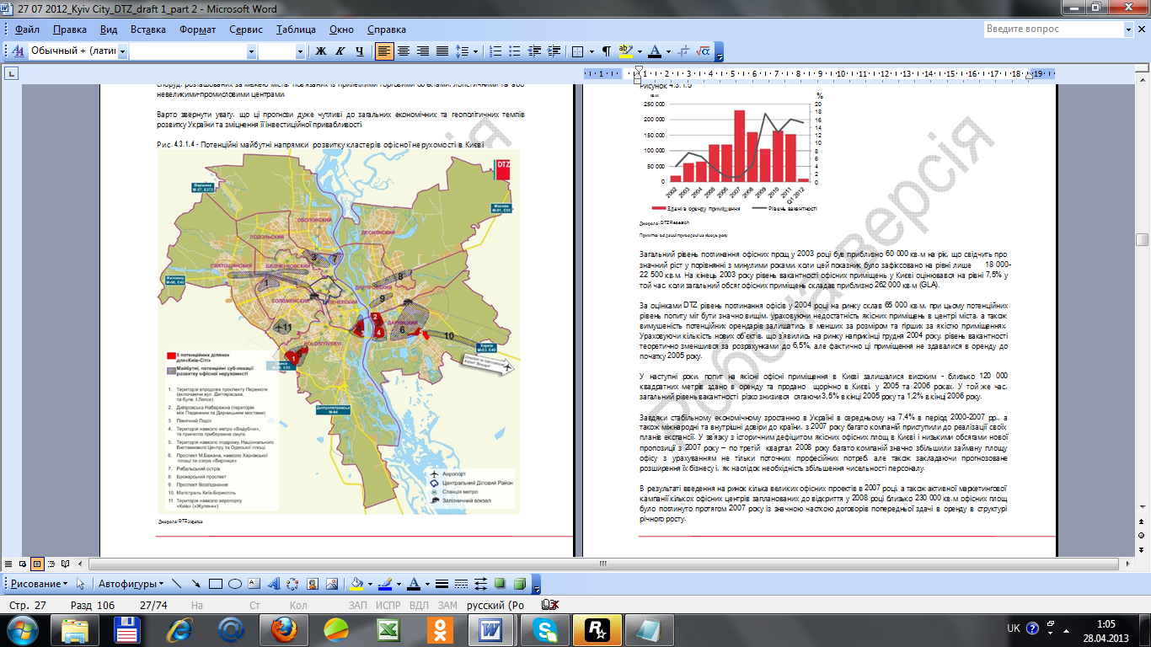

Рис. 4.3.1.4 - Потенційні майбутні напрямки розвитку кластерів офісної нерухомості в Києві

*Попит на офісну нерухомість та рівень вакантності*

У період з 2000 року до вересня 2008 року спостерігалось щорічне зростання попиту на офісні приміщення в Києві, що досягло найбільшого піку в період 2005 - 3 квартал 2008 року.

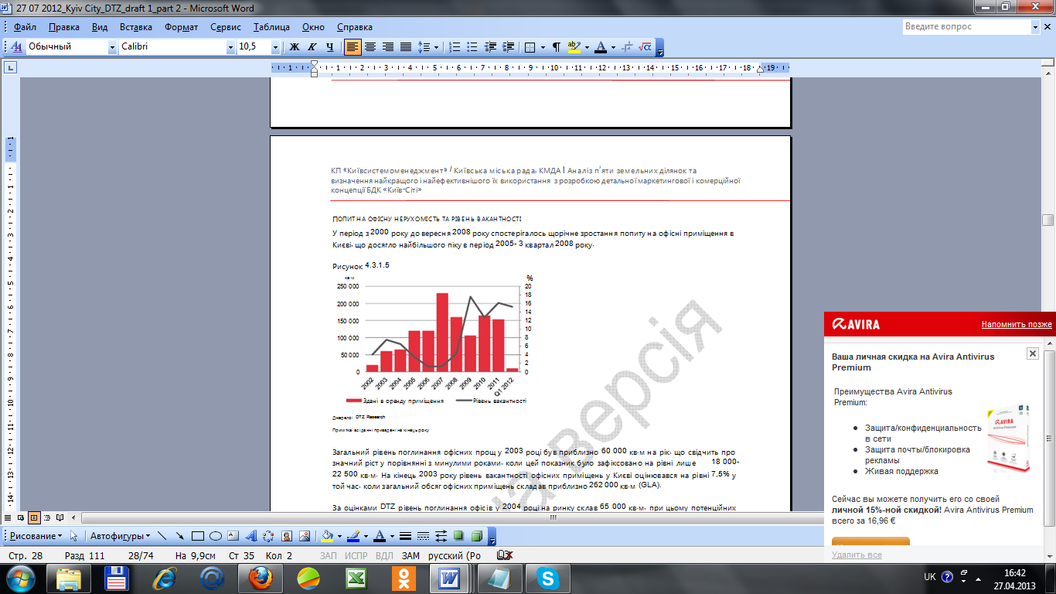

Рисунок 4.3.1.5 – Попит на офісні приміщення в Києві

Загальний рівень поглинання офісних прощ у 2003 році був приблизно 60 000 кв.м на рік, що свідчить про значний ріст у порівнянні з минулими роками, коли цей показник було зафіксовано на рівні лише 18 000-22 500 кв.м. На кінець 2003 року рівень вакантності офісних приміщень у Києві оцінювався на рівні 7,5% у той час, коли загальний обсяг офісних приміщень складав приблизно 262 000 кв.м (GLA).

Рівень поглинання офісів у 2004 році на ринку склав 65 000 кв.м, при цьому потенційний рівень попиту міг бути значно вищим, ураховуючи недостатність якісних приміщень в центрі міста, а також вимушеність потенційних орендарів залишатись в менших за розміром та гірших за якістю приміщеннях.

Ураховуючи кількість нових об’єктів, що з’явились на ринку наприкінці грудня 2004 року, рівень вакантності теоретично зменшився за розрахунками до 6,5%, але фактично ці приміщення не здавалися в оренду до початку 2005 року.

У наступні роки, попит на якісні офісні приміщення в Києві залишалися високим - близько 120 000 квадратних метрів здано в оренду та продано щорічно в Києві, у 2005 та 2006 роках. У той же час, загальний рівень вакантності різко знизився сягаючи 3,5% в кінці 2005 року та 1,2% в кінці 2006 року.

Завдяки стабільному економічному зростанню в Україні в середньому на 7,4% в період 2000-2007 рр., а також міжнародні та внутрішні довіри до країни, з 2007 року багато компаній приступили до реалізації своїх планів експансії. У зв'язку з історичним дефіцитом якісних офісних площ в Києві і низькими обсягами нової пропозиції з 2007 року – по третій квартал 2008 року багато компаній значно збільшили займану площу офісу з урахуванням не тільки поточних професійних потреб, але також закладаючи прогнозоване розширення їх бізнесу і, як наслідок необхідність збільшення чисельності персоналу.

В результаті введення на ринок кілька великих офісних проектів в 2007 році, а також активної маркетингової кампанії кількох офісних центрів запланованих до відкриття у 2008 році близько 230 000 кв.м офісних площ було поглинуто протягом 2007 року із значною часткою договорів попередньої здачі в оренду в структурі річного росту.

Як і в попередніх періодах, за думкою багатьох рівень поглинання протягом року був обмежений недостатністю якісних офісних приміщень на ринку. Рівень вакантності офісних приміщень в Києві оцінювався на рівні 1,3%, а обсяг офісних приміщень складав приблизно 741 400 кв.м (GLA) станом на кінець 2007 року.

Виходячи із загалом позитивної динаміки економіки в січні-вересні 2008 року попит на офісні приміщення в Києві залишився дуже вагомим, і протягом дев’яти місяців 2008 року було здано в оренду близько 140 000 кв.м офісів. Орендарів цікавили якісні офісні приміщення усіх класів в Києві. В результаті структурного дефіциту якісних приміщень у поєднанні з високим попитом протягом дев’яти місяців 2008 року типічними стали попередні договори оренди на офісні приміщення, у той час коли загально ринковий рівень вакантності був на рівні 1-2,5%.

У зв'язку з уповільненням економічної активності в Україні та загальної невизначеності, в четвертому кварталі 2008 року спостерігалося значне падіння попиту на офісну нерухомість Києва. Ринок офісної нерухомості стрімко перетворився на ринок орендаря, на відміну від ринку орендодавця що привалював у місті в період з 2004 -3 квартал 2008 року.

Багато компаній, які зазнали значного зниження прибутку, все частіше намагалися звести до мінімуму експлуатаційні витрати і оптимізувати бізнес-процеси, скорочення персоналу були широко поширені. З метою підвищення ефективності роботи персоналу, деякі компанії, які раніше займали значні офісні площі часто розташованих в декількох будівлях, тепер прагнули об'єднати всі свої підрозділи в одному будинку.

За весь 2008 рік, близько 160 000 квадратних метрів офісів було здано в оренду в Києві, що стало більш ніж на 30% менше в порівнянні з 2007 роком. До кінця 2008 року рівень вакантності в масштабах усього ринку становив близько 4,2%, беручі до розрахунків дані про незайняті приміщення згідно інформації від їх власників. Через зниження попиту орендарів на офісні приміщення, договори суборенди стали дуже поширені, дана опція сформувала значну додаткову пропозицію офісних площ на ринку нерухомості Києва.

У 2009 році близько 106 000 кв.м офісних приміщень було здано в оренду на ринку в Києві, або на 34% менше ніж у 2008 році. Протягом року угоди по оренді офісів в значній мірі були обумовлені переглядами умов контрактів, а також переміщення компаній, що прагнуть мінімізувати свої професійні витрати, підвищити якість займаного простору і / або оптимізувати бізнес-процеси за допомогою звільнень персоналу та / або консолідації в межах однієї будівлі або менших приміщень. В кінці 2009 року загальний рівень вакантності на первинному ринку офісної нерухомості досяг 17,6%.

Хоча Україні як і раніше залишається в фазі відновлення після світової фінансової кризи 2008/09, економічні показники в секторі офісної нерухомості в Києві почали поліпшуватися в 2010 році, і ця тенденція тривала в 2011 році та першому кварталі 2012 року.

Близько 165 000 квадратних метрів офісів було введено на ринок Києва в 2010 році, що перевищує загальний об’єм зданих приміщень в 2009 році майже на 56%. У 2010 році показники ринку офісної нерухомості в Києві покращилися, що поклало край існуванню чистого ринку орендаря, особливо по відношенню до високоякісних об’єктів, розташованих в центральному діловому районі міста.

В 2010 році основними генераторами попиту в сегменті офісної нерухомості в Києві стали компанії, що працюють у фінансовому секторі, в галузі інформаційно-комунікаційних технологій, та бізнес-послуг. Сукупна частка цих компаній у загальному обсязі офісних приміщень, орендованих протягом першого півріччя, склала приблизно 51%.

З усього обсягу орендованих офісних приміщень у 2010 році офіси площею 101-500 кв.м, 501-1 000 кв.м та 1 000 -3 000 кв.м користувалися попитом у рівній мірі.

Частка угод оренди приміщень площею понад 3000 кв. м склала близько 8% від загального числа угод, зареєстрованих протягом року в місті. У той же час, 2010 рік відзначився відновленням попиту в центрі Києва на офіси площею 75-150 кв.м. Попит на такі приміщення було сформовано компаніями, що виходили на український ринок, що спочатку вели діяльність через невеликі офіси представництв.

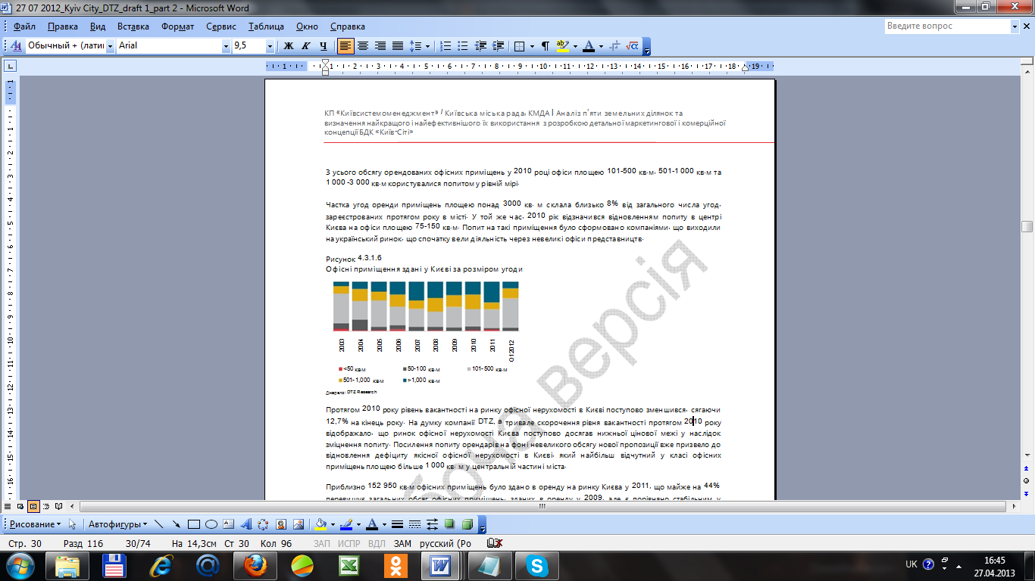

Рисунок 4.3.1.6 - Офісні приміщення здані у Києві за розміром угоди

Протягом 2010 року рівень вакантності на ринку офісної нерухомості в Києві поступово зменшився, сягаючи 12,7% на кінець року. Тривале скорочення рівня вакантності протягом 2010 року відображало, що ринок офісної нерухомості Києва поступово досягав нижньої цінової межі у наслідок зміцнення попиту. Посилення попиту орендарів на фоні невеликого обсягу нової пропозиції вже призвело до відновлення дефіциту якісної офісної нерухомості в Києві, який найбільш відчутний у класі офісних приміщень площею більше 1 000 кв. м у центральній частині міста.

Приблизно 152 950 кв.м офісних приміщень було здано в оренду на ринку Києва у 2011, що майже на 44% перевищує загальних обсяг офісних приміщень, зданих в оренду у 2009, але є порівняно стабільним у порівнянні до 2008 та 2010 років.

Незважаючи на те, що у 2011 році попит на офісні приміщення формувався орендарями різних галузей на відміну від 2010 року, вагома доля попиту приходилась на компанії сектору информаційних технологій та комунікацій (38% загально обсягу приміщень, зданих в оренду в цей період), виробництва (26%, головним чином компаніями сектору продуктів повсякденного вжитку та фармації, дорівнюючи відповідно 4% та 6,8%), фінансів (10%) та сільського господарства (5%).

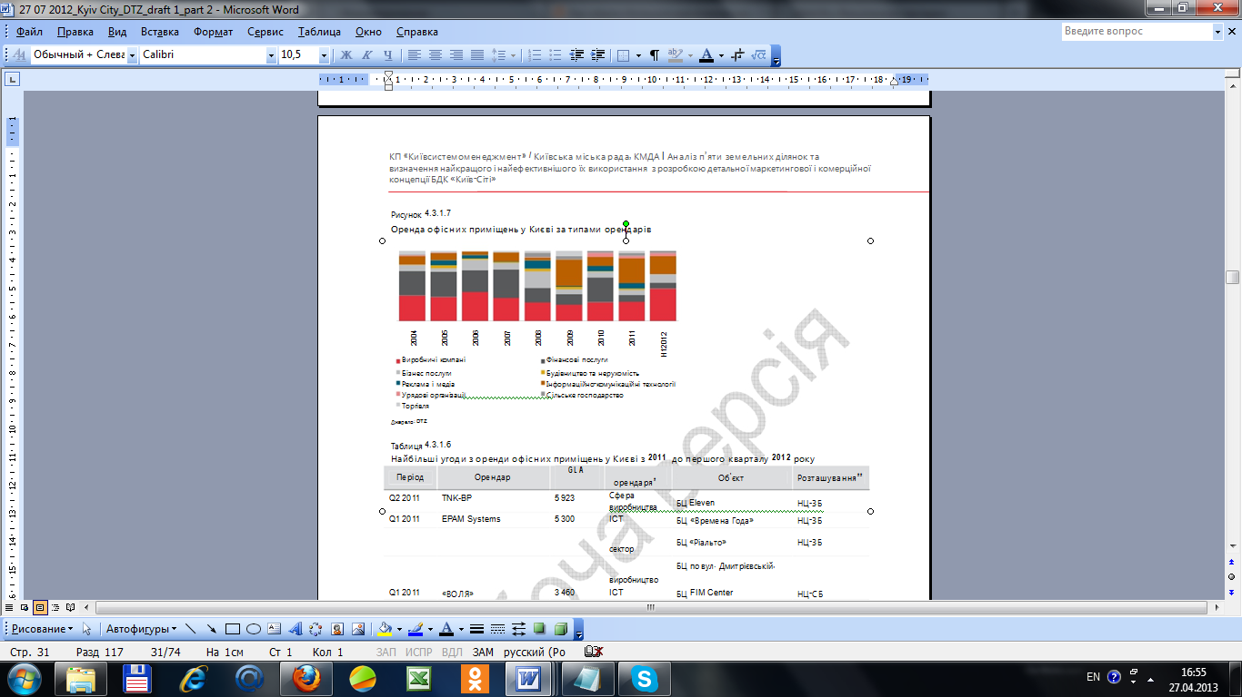

Рисунок 4.3.1.7 - Оренда офісних приміщень у Києві за типами орендарів

Таблиця 4.3.1.6 - Найбільші угоди з оренди офісних приміщень у Києві з 2011 до першого кварталу 2012 року

|  |  |  |  |  |  |
| --- | --- | --- | --- | --- | --- |
| Період | Орендар | GLA | Сфера діяльності орендаря | Об’єкт | Розташування |
| Q2 2011 | TNK-BP | 5923 | Сфера виробництва | БЦ Eleven | НЦ-ЗБ |
| Q1 2011 | EPAM System | 5300 | ІСТ сектор виробництво | БЦ «Времена года» | НЦ-ЗБ |
| Q1 2011 | «Воля» | 3460 | ІСТ сектор | БЦ FIM Center | НЦ-ЗБ |
| Q3 2011 | PwC | 3292 | Бізнес-сервіс | БЦ Eurasia | ЦДР |
| Q3 2011 | Microsoft | 2908 | Сфера виробництва | БЦ Eurasia | ЦДР |
| Q1 2011 | Посольство Канади в Україні | 2264 | Посольство | БЦ на вул.. Костельній,13 а | Ц |
| Q4 2011 | SEB Bank | 1991 | Фінансовий сектор | вул. Михайлівська, 7 | ЦДР |
| Q1 2012 | Software Outsourcing Team | 1140 | ІСТ сектор | Вул. Гайдара, 50 | Ц |
| Q1 2012 | EniS.p.A | 793 | Енергетика | БЦ Поділ Плаза | Поділ |
| Q1 2012 | Porshe Leasing Ukraine | 662 | Фінансовий сектор | БЦ Mikom Palace | НЦ-ЗБ |
| Q1 2012 | KPMG | 515 | Бізнес-сервіс | БЦ Барокко | ЦДР |
| Q1 2012 | Groupe SEB | 400 | Сфера виробництва | Вул. Харківське Шосе, 201-203 | НЦ-ЗБ |

*ICT – інформаційно-комунікаційні технології;

** ЦДР – Центральний діловий район; НЦ-ЗБ – нецентральний район на західному березі ріки Дніпро, НЦ-СБ – нецентральний район на східному березі ріки Дніпро.

У 2011 переважаючими стали угоди на оренду офісних приміщень площею понад 1 000 кв м, на частку яких припадає близько 42% загальної кількості укладених угод оренди на ринку.

У першому кварталі 2012 року, у Києві було здано близько 10 500 кв м офісних приміщень, що на 31% нижче в порівнянні з показником зареєстрованим у першому кварталі 2004 року, перед початком динамічного економічного зростання в Україні. Крім того, об’єм поглинутих офісних приміщень у січні-березні 2012 є на 58% менше в порівнянні з показником, зареєстрованим в першому кварталі 2009 року, у час розпалу економічної кризи.

У зв'язку з поступовим поліпшенням економічної ситуації у країні і все ще сприятливих умов на ринку офісної нерухомості в Києві, , в 2011 році та в першому кварталі 2012 року багато компаній переїхали в офісні приміщення з кращими характеристиками з точки зору розташування та / або якості. Інші компанії розширили займані площі або провели переговори з власниками приміщень з метою зафіксувати поточні умови оренди на більш тривалий термін напередодні очікуваного відновлення позитивної динаміки ринку.

У січні-березні 2012 року, аналогічно до періоду з 2009 по 2011 роки, попередні договори оренди були майже відсутні на ринку офісної нерухомості Києва у зв'язку з наявністю можливості зайняття вільніх приміщень в існуючих об’єктах та загальної недовіри на ринку нерухомості по відношенню до об’єктів, що будується.

Через відсутність нововведених приміщень загальний рівень вакантності на первинному ринку офісних приміщень склав 15,2% на кінець марта 2012 року, зменшуючись з 15,8% на кінець 2011 року. Тим не менше, цей показник перевищив 13,6% на кінець першого кварталу 2011 року та 12,7% на кінець 2010 року, але залишаючись нижче пікового рівню 17,4%, зафіксованого на кінець 2009 року.

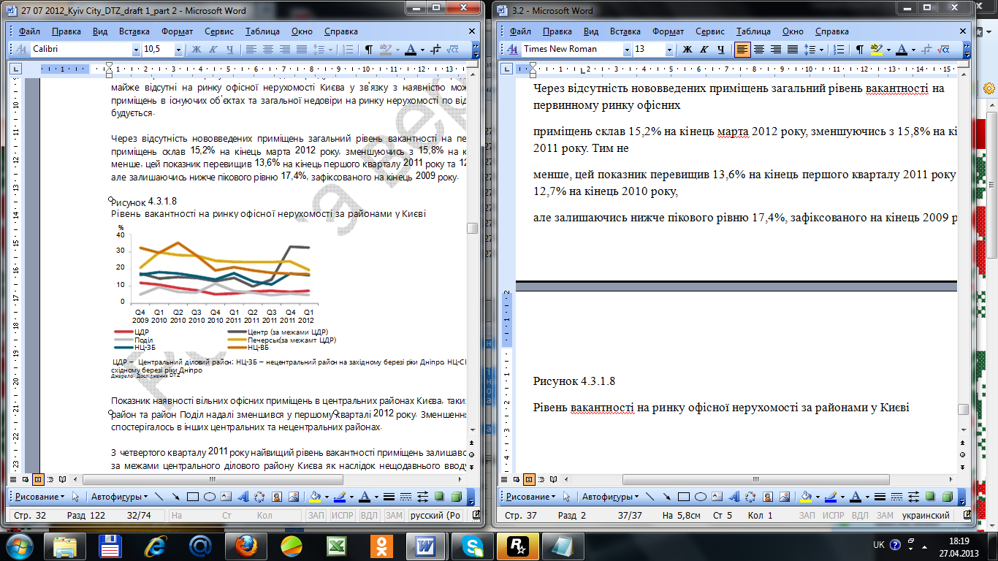

Рисунок 4.3.1.8 - Рівень вакантності на ринку офісної нерухомості за районами у Києві

Показник наявності вільних офісних приміщень в центральних районах Києва, таких як центральний діловий район та район Поділ надалі зменшився у першому кварталі 2012 року. Зменшення рівня вакантності також спостерігалось в інших центральних та нецентральних районах.

З четвертого кварталу 2011 року найвищий рівень вакантності приміщень залишався в центральних районах за межами центрального ділового району Києва як наслідок нещодавнього вводу до експлуатації великої кількості офісних об’єктів у цих районах, а також порівняно невеликим обсягом ринку і, як наслідок, його високої волатильности.

Ставки оренди офісів У середині 2008 року офісні приміщення класу «А» пропонувались на рівні $70-85 за кв.м в місяць, у той час коли офіси класу «В» пропонувалися в межах US$55-70 за кв.м в місяць.

До жовтня 2008 року очікувалось, що через нестачу якісних офісних приміщень, у сукупності з високим попитом, ставки оренди на офіси будуть дедалі зростати принаймні на 10-15% до кінця 2008 року.

Однак світова економічна криза і нещодавній розпал фінансової кризи в Україні внесли значні корективи до цих прогнозів.

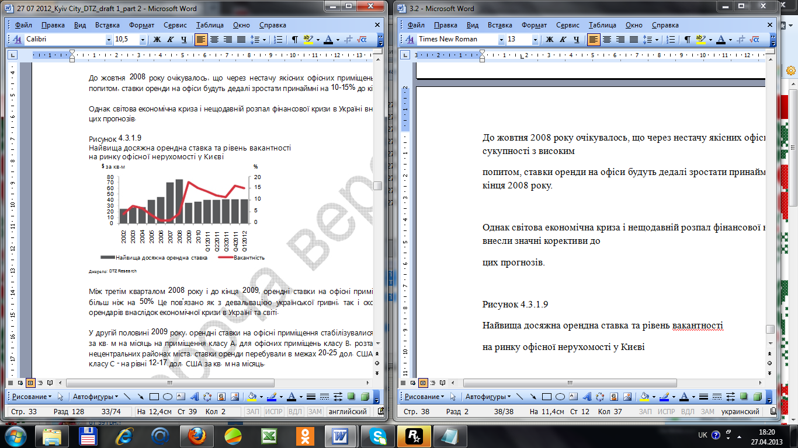

Рисунок 4.3.1.9 - Найвища досяжна орендна ставка та рівень вакантності на ринку офісної нерухомості у Києві

Між третім кварталом 2008 року і до кінця 2009, орендні ставки на офісні приміщення в Києві знизилися більш ніж на 50% Це пов'язано як з девальвацією української гривні, так і скороченням попиту з боку орендарів внаслідок економічної кризи в Україні та світі.

У другій половині 2009 року, орендні ставки на офісні приміщення стабілізувалися на рівні 25-35 дол. США за кв. м на місяць на приміщення класу А, для офісних приміщень класу В, розташованих в центральних і нецентральних районах міста, ставки оренди перебували в межах 20-25 дол. США за кв. м на місяць, а для класу С - на рівні 12-17 дол. США за кв. м на місяць.

Продовж перших трьох кварталів 2011 року спостерігалося деяке підвищення рівня орендних ставок, що пов'язано зі зниженням пропозиції особливо в сегменті класу А в центральному діловому районі Києва, а також поступовим посиленням попиту з боку орендарів.

Наприкінці 2011 року орендні ставки на найкращі офісні приміщення в Києві перебували на рівні 38-44 дол. США за кв. м на місяць, а офісні приміщення класу В і С пропонувалися за ставками оренди 23-35 і 8-25 дол. США за кв. м на місяць відповідно.

Не дивлячись на істотне зниження орендних ставок на офісні приміщення в Києві наприкінці 2008 року, вони перевищують орендні ставки на найкращі приміщення в Бухаресті, Будапешті, Празі і Варшаві, але залишаються нижчими, ніж ставки оренди в Москві.

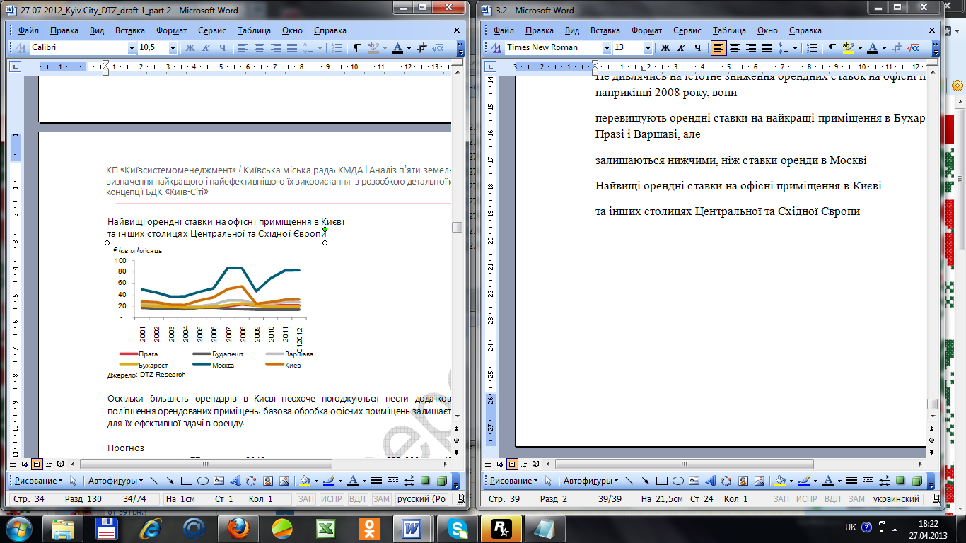

Рисунок - Найвищі орендні ставки на офісні приміщення в Києві та інших столицях Центральної та Східної Європи

Оскільки більшість орендарів в Києві неохоче погоджуються нести додаткові капітальні витрати на поліпшення орендованих приміщень, базова обробка офісних приміщень залишається обов'язковою умовою для їх ефективної здачі в оренду.

Прогноз

Нова пропозиція в 77 в Києві в 2012 році може скласти близько 305 000 кв.м (GLA). Однак цей показник залежить від здачі в експлуатацію кількох великих об'єктів офісної нерухомості, ймовірність своєчасного відкриття яких залишається під питанням.

Загальна динаміка попиту на офісну нерухомість в Києві в 2012 році не зміниться, хоча обсяг нової пропозиції до кінця року може перевищити попит за цей період. Згідно з результатами дослідження ділових очікувань підприємств України станом на четвертий квартал 2011, проведеного Національним банком України, у найближчі 12 місяців підприємства всіх галузей економіки за винятком підприємств комунальної сфери планують збільшити кількість працівників.

У середньостроковій перспективі термін дії багатьох договорів оренди, які були підписані або пролонговані в 2008-2010 роках на вигідних для орендарів умовах, закінчується через один-два року, що може призвести до збільшення попиту на офісні приміщення за умови сприятливої макроекономічної ситуації в країні.

У 2012-2013 роках планується введення в експлуатацію досить великого обсягу нових офісних приміщень в Києві, що, швидше за все, буде поєднуватися з відносно незмінним попитом орендарів і нестабільної економічної ситуацією в Україні та світі. Очікується, що рівень вакантності виросте, в основному, в об'єктах офісної нерухомості, розташованих за межами центрального ділового району.

З огляду на запланований обсяг нового пропозиції офісної нерухомості в 2012 році, середньо ринкові орендні ставки на офісні приміщення в Києві можуть дещо знизитися до кінця 2012 - початку 2013 року.

У середньостроковій перспективі динаміка орендних ставок у найкращих офісних центрах Києва буде залежати від загальної макроекономічної ситуації в Україні та світі, а також від цінової стратегії у великих бізнес центрах «Гулівер», 101 Tower і «Торонто-Київ».

Якщо вартість оренди в цих бізнес центрах буде завищена, це може привести до подальшого підвищення середньо-ринкових орендних ставок на офісні приміщення в Києві.

У той же час застосування в цих об'єктах конкурентної цінової стратегії, швидше за все, стане причиною зниження середньо-ринкових орендних ставок у сегменті офісної нерухомості в українській столиці.

Враховуючи очікуване посилення конкуренції в 2012 році - 2013 роках на ринку офісної нерухомості в Києві, орендодавці можуть підвищити привабливість своїх об'єктів для компаній-орендарів шляхом здачі приміщень з більш високим рівнем обробки, та / або пропонуючи інші альтернативні варіанти зниження капітальних витрат майбутніх орендарів.

За інших рівних умов або при покращенні ситуації, очікується, що у період 2012-2017 років ринок офісної нерухомості продемонструє досить позитивну динаміку, і ставки оренди на якісні офісні приміщення підвищуватимуться щорічно на 1-3% протягом найближчих 5 років.

Середньорічний рівень зростання загальної вартості оренди офісу в розрахунку на робоче місце в Києві протягом 2012-2016 років, буде становити 2,1-5%, що є доволі позитивним прогнозом в порівняні з іншими столицями в Центральній та Східній Європі.

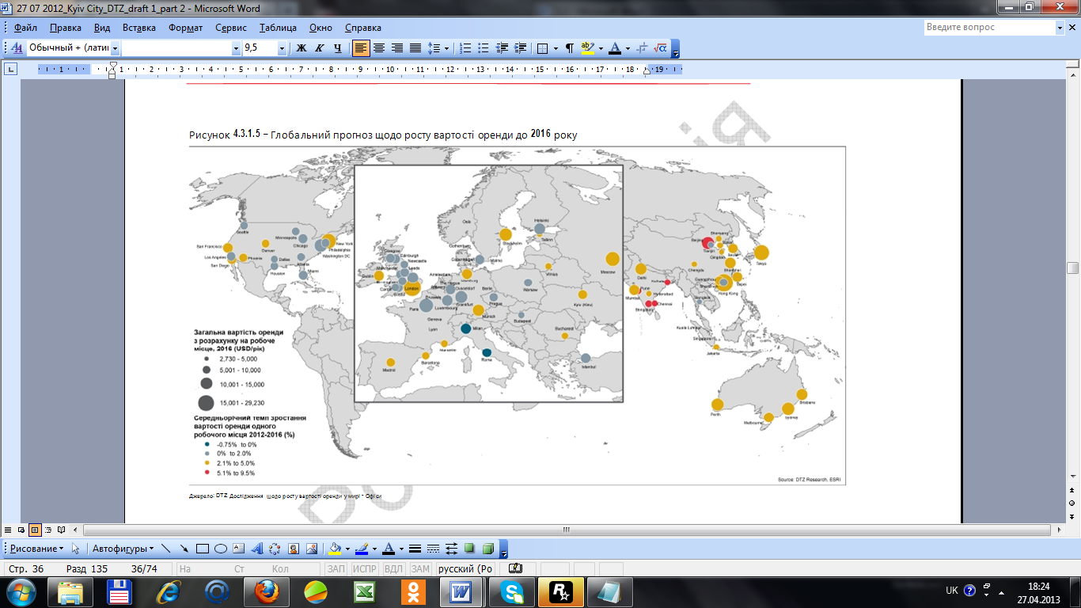

Рисунок 4.3.1.5 – Глобальний прогноз щодо росту вартості оренди до 2016 року